МУНИЦИПАЛЬНОЕ ДОШКОЛЬНОЕ ОБРАЗОВАТЕЛЬНОЕ УЧРЕЖДЕНИЕ
ДЕТСКИЙ САД КОМБИНИРОВАННОГО ВИДА № 79

Описание опыта педагогической деятельности

Тема: Система работы по развитию мелкой моторики, способствующей коррекции нарушений познавательного, речевого и сенсорного развития в процессе непосредственно-образовательной деятельности, у детей с нарушениями опорно-двигательного аппарата дошкольного возраста.

Иванищева Светлана Владимировна
учитель-дефектолог

Опыт работы представлен 25.05.16 г.
на педагогическом совещании сотрудников МДОУ д/с №79

Комсомольск-на-Амуре
2017

Содержание
Введение…………………………………………………………………….……………. 4
1.Теоретическое обоснование темы .……………………..…………………….............. 5
1.1 Клинические формы ДЦП, их характеристика……………………………………. 6
1.2 Характеристика детей с ДЦП……………………………………………………….. 6
2. Практическое обоснование опыта…………………………………………………... 7
2.1 Особенности диагностики развития мелкой моторики у детей с нарушениями опорно-двигательного аппарата дошкольного возраста…………………………………….. 7
2.2 Формы работы по развитию мелкой моторики у детей с нарушениями опорно-двигательного аппарата учителем-дефектологом……………………………………………. 8
2.3 Формы работы по развитию мелкой моторики у детей с нарушениями опорно-двигательного аппаратавоспитателями группы и другими специалистами ДОУ……….. 14
2.4 Взаимодействие с родителями……………………………………………………... 15
2.5 Эффективность системы работы по развитию мелкой моторики у детей с нарушениями опорно-двигательного аппарата……………………………………………... 16
3. Заключение…………………………………………………………………………… 19
Библиографический список……………………………………………………………. 20
Приложения …………………………………………………………………………….. 21
Приложение 1. Упражнения для детей с детским церебральным параличом.
Приложение 2. Комплексы пальчиковой гимнастики, адаптированные игры малой подвижности по лексическим темам.
Приложение 3. Учебные пособия для развития мелкой моторики.
Приложение 4. Пособия для игр с крупами, бобовыми, природным, бросовым материалом.
Приложение 5. Пособия для игр с нитками.
Приложение 6. Пособия для игр с прищепками.
Приложение 7. Пальчиковый и вязаный театр.
Приложение 8. Развивающие пособия «Бозиборд».
Приложение 9. Конспект НОД по развитию графических навыков у детей с ОВЗ старшего возраста.
Приложение 10. Индивидуальное занятие по развитию мелкой моторики и формированию графических навыков.
Приложение 11. Консультация для родителей. «Развитие моторики рук – важный фактор речевой активности ребёнка».
Приложение 12. Консультация для родителей «Работа над мелкой моторикой и сенсорное развитие детей с ДЦП в домашних условиях».
Приложение 13. Консультация для родителей ребёнка с детским церебральным параличом.
Приложение 14. Информационный материал для родителей в папку-передвижку «Учитель-дефектолог советует». Рекомендации для родителей.
Приложение 15. Информационный материал для родителей в папку-передвижку «Учитель-дефектолог советует» «О взаимосвязи мелкой моторики рук и речи».
Приложение 16. Информационный материал для родителей в папку-передвижку «Учитель-дефектолог советует» «Развитие мелкой моторики ребёнка в быту».
Приложение 17. Игры и упражнения с предметами, способствующие развитию мелкой моторики, познавательного и речевого развития детей с детским церебральным параличом дошкольного возраста.
Приложение 18. Народные игры и потешки для развития мелкой моторики, речевого развития, психоэмоциональной сферы детей младшего дошкольного возраста.
Приложение 19. Комплексы упражнений для самомассажа.
Приложение 20. Консультация для педагогов групп компенсирующей направленности ДОУ «Формирование графических навыков у детей с детским церебральным параличом».

«Рука является вышедшим наружу головным мозгом».
И.Кант.
«Истоки способностей и дарований детей – на кончиках их
пальцев».
В.А.Сухомлинский
Введение
Одной из приоритетных задач нашего государства является обеспечение каждому ребёнку, в том числе ребёнку-инвалиду, гарантированного права на развитие, воспитание и образование с учётом его индивидуальных возможностей. Программа коррекционной работы направлена на создание системы комплексной помощи детям с ограниченными возможностями здоровьяв освоении основной образовательной программы начального общего образования, коррекцию недостатков в физическом, психическом развитии обучающихся, их социальную адаптацию.
Изменение подходов к обучению и воспитанию детей с ограниченными возможностями здоровья направлено на формирование и развитие социально-активной личности, обладающей навыками социально-адаптивного поведения. Основной задачей системы обучения и воспитания детей с ограниченными возможностями здоровья является их социальная адаптация и интеграция в общество.
На современном этапе всё более актуальной становится проблема профилактики, медицинской, психолого-педагогической и социальной реабилитации детей с ограниченными возможностями здоровья, в данном случае - с нарушениями опорно-двигательного аппарата, детским церебральным параличом.
«Таланты детей находятся на кончиках их пальцев» - так утверждала и доказывала на основе многочисленных экспериментов известный педагог Мария Монтессори. Исследования современных физиологов показывают, что имеется тесная связь больших полушарий мозга с нервными окончаниями, заложенными в подушечках пальцев и кистях рук: утомление мышц рук вызывает торможение центральной нервной системы и наоборот. Развивая моторику, мы создаем предпосылки для становления многих психических процессов. Работы В.М. Бехтерева, А.Н. Леонтьева, А.Р. Лурия, П.Н. Анохина, И.М. Сеченова доказали влияние движений рук и тела на функции высшей нервной деятельности. Следовательно, развивающая работа должна быть направлена от движения к мышлению, а не наоборот. Поэтому в дошкольном возрасте важно создать условия накопления двигательного и практического опыта развития навыков ручной умелости.
Дети с нарушением функций опорно-двигательного аппарата, в том числе с детским церебральным параличом уже несколько десятилетий являются объектом пристального внимания специальных педагогов. Отечественные ученые И.Ю. Левченко, О.Г. Приходько, Л.А.Данилова, М. В. Ипполитова, Е.М. Мастюкова, Е.Ф. Архипова и другие обосновали необходимость специального обучения и воспитания детей с церебральным параличом, раскрыли задачи, содержание и методы коррекционной работы с детьми с ограниченными возможностями здоровья и доказали её высокую эффективность при условии раннего начала и адекватности коррекционного воздействия. Связь движений руки с речью была отмечена еще в 1928 году В.М. Бехтеревым, который отмечал стимулирующее влияние движений руки на развитие речи. На основе специально проведенных исследований М.М. Кольцовой (1973) было высказано предположение, что движение пальцев рук стимулирует созревание центральной нервной системы и ускоряют развитие речи ребёнка. Таким образом, многочисленные исследования учёных подтвердили: уровень развития познавательной сферы, речи детей находится в прямой зависимости от степени развития тонких движений пальцев рук.
Цель педагогического опыта.
Цель этой работы - повысить эффективность систематической коррекционной работы по коррекции нарушений в познавательном, сенсорном, речевом развитии детей дошкольного возраста с нарушениями опорно-двигательного аппарата, детским церебральным параличом через активное использование пальчиковых игр, упражнений в различных видах непосредственно-организованной деятельности для развития мелкой моторики, двигательных функций, способствующих целостному психомоторному развитию детей с ограниченными возможностями здоровья.
Задачи:
1. Рассмотреть психолого-педагогическую характеристику, особенности диагностического обследования мелкой моторики детей с нарушениями опорно-двигательного аппарата, детским церебральным параличом и особенности работы по формировании мелкой моторики на занятиях дефектолога, воспитателей группы и других специалистов детского сада.
2. Показать эффективность работы по развитию мелкой моторики у детей с нарушениями опорно-двигательного аппарата
3. Разработать перспективно-тематическое планирование: подобрать, адаптировать и систематизировать пальчиковые игры и упражнения по лексическим темам для развития сохранных двигательных функций рук у детей с двигательными нарушениями.
4. Способствовать повышению педагогической культуры родителей: разработать методические рекомендаций по использованию пальчиковых игр, упражнений вне детского сада, положительно влияющих на развитие мелкой моторики, речи и мышления ребёнка с детским церебральным параличом.
1. Теоретическое обоснование опыта.
Дети с нарушениями опорно-двигательного аппарата (далее ОДА) представляют собой полиморфную по своему составу группу, включающую в себя заболевания ОДА различной степени выраженности, которые носят как врожденный, так и приобретенный характер. Ведущим нарушением при этой патологии развития является задержка формирования, недоразвитие или утрата двигательных функций. В зависимости от причины и времени действия вредных факторов отмечаются следующие виды патологии ОДА.
1. Заболевания нервной системы:
- детский церебральный паралич;
- полиомиелит.
2. Врожденная патология ОДА:
- врожденный вывих бедра;
- кривошея;
- косолапость и другие деформации стоп;
- аномалии развития позвоночника;
- недоразвитие и дефекты конечностей;
- аномалии развития пальцев кисти;
- артрогриппоз (врожденное уродство, например, недоразвитие пальцев рук).
3. Приобретенные заболевания и повреждения ОДА:
- травматические повреждения спинного, головного мозга и конечностей;
- полиартрит;
- заболевания скелета (туберкулез, опухоли костей, остеомиелит);
- системные заболевания скелета (хондродистрофия, рахит).
Большинство детей с нарушениями ОДА – это дети с детским церебральным параличом (далее ДЦП). При всем разнообразии врожденных и рано приобретенных заболеваний и повреждений ОДА у большинства детей наблюдаются сходные проблемы. Ведущим в клинической картине является двигательный дефект (задержка формирования, недоразвитие, нарушение или утрата двигательных функций). Двигательные расстройства у них сочетаются с отклонениями в развитии сенсорных функций, познавательной деятельности, речевых нарушениях, что связано органическим поражением нервной системы.
Основной контингент детей группы компенсирующей направленности нашего учреждения составляют дети с ДЦП.
1.1 Клинические формы ДЦП, их характеристика.
Детский церебральный паралич (ДЦП) – заболевание головного мозга, при котором вследствие поражения двигательных систем наблюдаются различные психомоторные нарушения. Понятие ДЦП объединяет группу двигательных расстройств, вызванных нарушениями контроля со стороны центральной нервной системы за функциями мышц вследствие раннего, обычно внутриутробного повреждения или недоразвития мозга плода во время беременности матери, нарушения родовой деятельности, асфиксии плода, редко – после инфекций, осложненных энцефалитом, травм головного мозга, перенесенных ребенком уже после рождения.
Поражение двигательной сферы при ДЦП бывает выражено в разной степени и форме. Различают несколько форм ДЦП:
- спастическая диплегия – считается наиболее легкой формой ДЦП, при которой обычно поражаются нижние конечности, руки поражаются в меньшей степени. Из-за спастичности мышц рук детям бывает трудно совершать какие-либо целенаправленные координированные движения, они с трудом держат ложку, рисуют.
- Двойная гемиплегия характеризуется тем, что при этой форме ДЦП поражаются нижние и верхние конечности. Развитие двигательных функций при этом очень затруднено. Прогноз не очень благоприятный, но при ранней коррекционной работе можно добиться некоторого улучшения в состоянии ребенка.
- Атонически-астатический синдром – при этой форме ДЦП мышечный тонус снижен, наблюдается недостаточная способность мышц к сокращению. Двигательные нарушения в первую очередь определяются недостаточной координацией движений, у ребенка не сформированы реакции равновесия, что приводит к нарушению равновесия, прямохождения во время движения (неустойчивость, ходьба с широко расставленными в стороны руками, ногами). При работе с предметом движения неточные, плохо координированные.
- Гиперкинетическая форма ДЦП характеризуется нарушениями мышечного тонуса и спазмами мышц. Произвольные движения ребенка затруднены из-за насильственных, непроизвольных движений – гиперкинезов; тонус мышц непостоянен, что в целом затрудняет выполнение произвольных движений, ведет к нарушению развития манипулятивной деятельности и навыков самообслуживания. Эти двигательные нарушения характеризуются тем, что у них отсутствует благоприятная динамика. Мелкая моторика в значительной степени нарушена, при умеренных двигательных расстройствах дети могут научиться писать, рисовать.
1.2 Характеристика детей с ДЦП.
Почти у всех детей с ДЦП задержано и нарушено формирование всех двигательных функций, а двигательные нарушения, в свою очередь, оказывают неблагоприятное влияние на формирование психических функций и речи, отрицательно сказываются на физическом развитии, ограничивают предметно-практическую деятельность и процесс восприятия окружающего. Все это негативно сказывается на развитии познавательной активности ребенка, формировании его учебной и трудовой деятельности, и последующей социальной адаптации.
Развитие двигательной сферы, мелкой моторики является важнейшим условием психического развития ребенка с ДЦП. Это основа развития всех психических процессов, включая память, внимание, восприятие, мышление и речь, а также основа для выработки навыков самообслуживания, развития манипулятивной деятельности, конструирования, рисования, а в дальнейшем – для формирования учебных навыков чтения и письма.
На важность и необходимость своевременного развития мелкой моторики руки у детей с ДЦП указывают многие авторы, в том числе Левченко Ирина Юрьевна и Приходько Оксана Георгиевна в учебном пособии "Технология обучения и воспитания детей с нарушениями опорно-двигательного аппарата". Развитие мелкой моторики у детей с ДЦП следует начинать с раннего детства, т.к. руки принимают участие в поддержании различных поз, в возможности садиться и вставать, с помощью рук дети учатся захватывать предметы, манипулируют ими, познают их. Данные современной медицины доказывают необходимость как можно более раннего начала коррекционных мероприятий для детей с церебральным параличом, т.к. именно в первые годы жизни мозг ребёнка развивается наиболее интенсивно. Кроме того, на ранних этапах развития у детей образуются различные привычки за счёт автоматизации двигательных функций, так называемые стереотипы. И если у ребёнка они изначально формируются неправильно, а затем закрепляются, то устранить их впоследствии крайне сложно. Следовательно, чем раньше начнется работа по развитию мелкой моторики рук, тем быстрее у ребёнка сформируются необходимые навыки и умения при самообслуживании, игровой и учебной деятельности.
2. Практическое обоснование опыта.
2.1 Особенности диагностического обследования мелкой моторики у детей с нарушениями опорно-двигательного аппарата дошкольного возраста.
Развитие общей и мелкой моторики является важнейшей частью общей системы воспитания и обучения детей с двигательными нарушениями. Для выявления уровня развития мелкой моторики ребёнка с детским церебральным параличом, планирования адекватной коррекционно-развивающей работы с учётом его возраста, формы заболевания и индивидуальных возможностей, 3 раза в год проводится диагностическое обследование на основе диагностики, предложенной учебно-методическим пособием Смирновой Ирины Анатольевны «Специальное образование дошкольников с ДЦП». При этом обследуются двигательные возможности детей по следующим параметрам:
1. Подвижность рук через поднимание, разведение в стороны, вытягивание вперед.
2. Развитие мелкой моторики, захват предметов: крупных – кистью, мелких – пальцами, щепотью.
3. Статические упражнения «Коза», «Заяц», «Колечко».
4. Попеременное соединение всех пальцев руки с большим пальцем (игра «Пальчики здороваются»).
4. Участие обеих рук в движениях.
5. Ведущая рука.
6. Удержание карандаша.
7. Графические навыки, развитие зрительно-моторной координации: проведение вертикальных, горизонтальных линий; закрашивание круга.
В старшей, подготовительной к школе группах добавляется обследование развития стереогноза по следующим параметрам:
1. Узнавание на ощупь формы предметов (например, кубик, карандаш, матрешка).
2. Различение на ощупь предметов по величине (большой, средний, маленький).
3. Узнавание на ощупь геометрических фигур (шар, куб, цилиндр, пирамида).
4. Узнавание на ощупь фактуры предметов (дерево, металл, пластмасса, стекло).
5. Конструктивный праксис через прямое копирование образца.

Мелкая моторика | Сентябрь | Январь | Май
Мелкая моторика | правая левая | правая левая | правая левая
Поднимание рук
Разведение в стороны
Вытягивание вперед
Статические упражнения:
- «Заяц»
- «Кольцо» - «Коза»
Попеременное соединение всех пальцев руки с большим пальцем
Захват крупных предметов кистью
Захват мелких предметов пальцами
Обследование щепоти руки:
- захват карандаша
- правильное удержание карандаша
- упражнение «Посолим суп»
Графические навыки:
- проведение вертикальных линий
- проведение горизонтальных линий
- закрашивание круга
Узнавание на ощупь формы предметов:
- кубик
- карандаш
- матрешка
Различение на ощупь предметов по величине:
- большой
- средний
- маленький
Узнавание на ощупь (геометрические тела):
- шар
- куб
- цилиндр
- пирамида
Узнавание на ощупь фактуры предметов:
- дерево
- металл
- пластмасса
- стекло
Конструктивный праксис через прямое копирование образца
Участие обеих рук в движениях
Ведущая рука
Обследование уровня развития мелкой моторики проводится с целью планирования коррекционно-развивающей работы по развитию моторики руки с учётом возраста, формы заболевания и индивидуальных возможностей ребёнка, т.к. время освоения содержания программы индивидуально и зависит от конкретного ребёнка.
2.2 Формы работы по развитию мелкой моторики у детей с нарушениями опорно-двигательного аппарата на занятиях дефектолога.
Развитие двигательной сферы, мелкой моторики является важнейшим условием психического развития ребёнка с детским церебральным параличом. Это основа развития всех психических процессов, включая память, внимание, восприятие, мышление и речь, а также основа для выработки навыков самообслуживания, развития манипулятивной деятельности, конструирования, рисования, а в дальнейшем – для формирования учебных навыков чтения и письма.
Основные принципы построения коррекционной работы с детьми:
1. Изучение нарушенных и сохранных функций ребёнка (в процессе диагностического обследования).
2. Использование дидактических принципов, таких как индивидуальный подход, систематичность, наглядность, доступность, активность, постоянство.
3. Ежедневность (регулярность).
4. Соблюдение охранительного режима.
5. Организация занятий в рамках ведущей деятельности.
6. Взаимодействие со всеми участниками образовательного процесса.
При проведении игр, упражнений в работе по развитию мелкой моторики детей с ограниченными возможностями здоровья рекомендуется придерживаться некоторых правил:
1. необходимо учитывать возраст, индивидуальные особенности возможности ребёнка, темп его развития;
2. проводить работу регулярно, систематически, при необходимости – использовать многократное повторение;
3. подбирать задание с учетом их постепенно возрастающей сложности;
4. соблюдать охранительный режим, чтобы не вызвать переутомления ребёнка;
5. заботиться о том, чтобы деятельность ребёнка была успешной, что способствует укреплению его интереса к играм;
6. использовать художественное слово (потешки, стихи), позволяющее повышать у детей интерес к упражнениям и заданиям;
7. предметы и материалы, из которых изготовлены предметы, должны соответствовать вопросам гигиены, эстетики, привлекательности;
8. соблюдать меры безопасного использования предметов в процессе работы.
Формирование навыков мелкой моторики у детей с двигательной патологией проходит в различных видах деятельности, при различных формах организации: на различных занятиях, в играх и в свободной деятельности.
Работа по формированию двигательных навыков и умений проводится в разных формах обучения: фронтальной, подгрупповой, индивидуальной и строится в соответствии с возрастом и индивидуальными возможностями детей.
На занятиях по развитию речи, ознакомлению с окружающим миром, формированию элементарных математических представлений, обучению грамоте работа по развитию мелкой моторики осуществляется через комплексы пальчиковой гимнастики в соответствии с лексической темой. Эти игры динамичны, эмоционально приятны, не допускают перегрузки и переутомления ребёнка. От ребёнка не требуется безошибочное выполнение, но поощряется аккуратность, старание, правильность выполнения задания. В младшем возрасте упражнения пальчиковой гимнастики дети выполняют после прослушивания, затем по показу и с помощью педагога. С детьми старшего, подготовительного к школе возраста комплексы пальчиковой гимнастики предварительно заучиваются и затем дети выполняют их по словесной инструкции.
Кроме того, для развития мелкой моторики, правильного захвата предметов детям младшего возраста предлагаются задания с использованием мелкого строительного, раздаточного (матрёшки, утята, мышата, грибочки и т.д.) материала, в старшем возрасте детям предлагается плоскостной материал (например, плоскостные изображения различных предметов, геометрических фигур). Например, в младшей группе на занятиях по формированию элементарных математических представлений детей обучают захвату предметов, расстановке их на карточке в направлении слева направо (это способствует развитию зрительно-пространственной координации), в старшем возрасте во время этой работы у детей развиваются и количественные представления.
На подгрупповых, индивидуальных занятиях работе по развитию мелкой моторики уделяется более тщательное внимание, так как эти занятия позволяют лучше контролировать способ и правильность выполнения детьми задания. Во время занятий учитываются индивидуальные особенности каждого ребёнка с церебральным параличом, его возраст, настроение, желание и возможности. При этом используется «метод однородной группы», когда дети подбираются в относительно сходные подгруппы по форме церебральных параличей, степени тяжести двигательных нарушений, развития, возрасту и т.д.
На начальных этапах коррекционной работы, а также в случаях тяжелой степени двигательных нарушений наиболее эффективной является индивидуальная форма взаимодействия с ребёнком. При этом некоторые упражнения выполняются в пассивной форме, то есть педагог сам сгибает, разгибает пальчики ребёнка и совершает другие энергичные движения. Главное, чтобы занятия приносили только положительные эмоции. Нужно заботиться, чтобы деятельность ребёнка была успешной, это будет подкреплять его интерес к занятиям и играм.
Особенность работы на этих занятиях заключается в возможности оказания большей индивидуальной помощи, дифференцированного подхода с учётом возможностей ребёнка. Например, для ребёнка со спастической диплегией используются упражнения на расслабление (поглаживание, похлопывание), массаж кисти и пальцев рук, мяч су-джок, прокатывание различных предметов между ладонями (шишки, орехи). Для детей с диплегической формой церебрального паралича, синдромом двигательных нарушений, у которых нарушения мелкой моторики проявляются в степени моторной неловкости, предлагаются игры, задания на развитие целенаправленных движений пальцев рук: крупные деревянные бусы (перебирание, нанизывание), крупные пирамидки, игры с вкладышами, застёгивание пуговиц, шнуровки.
Для развития мелкой моторики на индивидуальных занятиях используется различный наглядный дидактический материал: обычные и крупные (для детей с выраженными двигательными нарушениями рук) пирамидки, составные матрёшки, стаканчики-вкладыши, мелкая и крупная мозаика, "Доска Сегена" в простом и сложном вариантах, разрезные картинки с различной конфигурацией разреза, складные кубики, счётные палочки для выкладывания контуров различных предметов, мягкий конструктор, различные вкладыши, шнуровки.
Для развития тактильных ощущений на занятиях используются мяч су-джок, природный (различные по величине и поверхности шишки, орехи, камешки, песок, крупа), бросовый материал (например, пластмассовые крышки, нитки и т.д.). Для развития силы пальцев руки, кисти используются различные эспандеры.
Кроме того, при обучении правильному захвату карандаша для формирования графических навыков у детей младшего возраста используются трёхгранные карандаши, при необходимости используются тренажёры для левшей и правшей «Рыбка»: сначала детей учат располагать большой пальчик на брюшке рыбки-тренажёра, указательный и средний – на спинке и просто удерживать карандаш, затем учат действовать им.
Эффективность использования этих пособий в том, что их можно использовать в работе с детьми любого дошкольного возраста, но задачи обучения при этом будут разные. Если в младшем возрасте детей учат выкладывать из счётных палочек дорожки, то в подготовительной к школе группе дети выкладывают из них буквы, цифры. Детям младшего возраста предлагаются тренажёры-застёжки, старшие дети могут выполнять сложную шнуровку. Эти пособия многофункциональны и позволяют использовать их в любой возрастной группе с учётом возраста, возможностей и способностей детей.
При выполнении ребёнком какого-либо задания используется не только наглядность, но и реальная помощь в выполнении движения. Например, при выполнении упражнения для пальчиков рука педагога удерживает руку ребёнка, помогая выполнить определенное движение более точно, целенаправленно. Чем тяжелее двигательное нарушение у ребёнка, тем активнее помощь взрослого.
Одновременно с практической помощью проговаривается последовательность выполнения движения. В ряде случаев используется совместное с ребёнком проговаривание инструкции по последовательности выполнения движения. По мере усвоения ребёнком движения потребность в помощи со стороны педагога снижается.
Методы и приёмы развития мелкой моторики рук детей с детским церебральным параличом в дошкольном возрасте
Личностная незрелость ребёнка, страдающего детским церебральным параличом, проявляется в слабости волевых установок, эмоциональной лабильности. Стойкие неудачи при попытках воспроизвести нужное движение или действие может привести к отказу от занятий. Поэтому любое задание предлагается в игровой форме, которая вызывает у ребёнка интерес, за счёт положительной эмоциональной стимуляции способствует повышению психического тонуса и улучшению работоспособности.
Основным методом проведения занятий является игровой метод, посредством которого реализуется такое основополагающее направление, как «коррекция движением через игру». На занятиях, в совместной игровой деятельности с дошкольниками с церебральным параличом при проведении пальчиковой гимнастики и пальчиковых игр, игр с предметами решаются следующие задачи:
- формировать целостное восприятие предмета, его формы, величины, цвета;
- формировать правильное восприятие пространства, способствовать коррекции нарушений зрительно-пространственного восприятия;
- развивать мелкую моторику руки и зрительно-двигательную координацию для подготовки к овладению навыками письма;
- воспитывать положительное эмоциональное отношение к совместной деятельности и её результатам;
- способствовать развитию любознательности, воображения;
- расширять, обогащать запас знаний и представлений об окружающем мире.
В коррекционной работе по развитию мелкой моторики у детей с двигательными нарушениями важное значение имеет использование различных приёмов: зрительные (наглядность, образец педагога, ребёнка), тактильные (массаж, игры на развитие тактильного восприятия), речевые приёмы (чёткая речевая инструкция педагога, сопровождение движений художественным словом, которые задают ритм движения, создают положительный эмоциональный фон, улучшают понимание обращённой речи, обогащают словарь детей).
Практика показала, что для решения задач по развитию мелкой моторики наиболее эффективно использование следующих приёмов:
1. Массаж: является одним из видов пассивной гимнастики, оказывает общеукрепляющее действие на мышечную систему, восстанавливает работоспособность мышц, способствует развитию тактильной чувствительности пальцев рук.
Каждое занятие по развитию мелкой моторики рук начинается и заканчивается с элементов самомассажа кисти и пальцев рук - с расслабления кистей рук, поглаживания, растирания, разминания, выжимания, активных и пассивных движений рук (самомассаж тыльной стороны кистей рук, ладоней, пальцев рук). При необходимости - оказание помощи педагога. Детям с церебральным параличом целесообразно делать пассивный массаж (руками педагога).
По мере развития средней и тонкой моторики дошкольников обучают самомассажу. Сначала дети, как правило, испытывают затруднения в выполнении многих упражнений. Поэтому движения отрабатываются постепенно и сначала выполняются пассивно, с помощью взрослых.
Хорошие результаты даёт использование различных массажёров для рук. Для выполнения массажа и развития тактильных ощущений на занятиях используются мяч су-джок, карандаш, природный материал (различные по величине и поверхности шишки, орехи, камешки, песок, крупа), зубная и массажная щётки, пособие «мякиш». Для развития силы пальцев руки, кисти используются различные эспандеры.
Работа по развитию движений пальцев и кисти рук с помощью массажа проводится ежедневно по 2-3 минуты.
2. Пальчиковая гимнастика, пальчиковые игры: развивают подвижность и гибкость пальцев рук, развивают мелкую мускулатуру пальцев, способствуют выработке изолированных движений, развивают точность движений пальцев, стимулируют развитие речи.
Пальчиковые игры - важная часть работы по развитию мелкой моторики рук. Они увлекательны и способствуют развитию речи, творческой деятельности. Пальчиковые игры - это инсценировка каких-либо рифмованных историй, сказок, стихов при помощи пальцев. В ходе пальчиковых игр дети, повторяя движения взрослых, активизируют моторику рук, тем самым вырабатывая ловкость, умение управлять своими движениями, концентрировать внимание на одном виде деятельности.
Пальчиковая гимнастика и пальчиковые игры проводятся на разных уровнях сложности: по подражанию, по речевой инструкции. Сначала словесная инструкция сопровождается показом, то есть ребёнок выполняет движения по подражанию. Затем степень его самостоятельности увеличивается - показ устраняется и ребёнок выполняет упражнение по словесной инструкции.
Обучение детей несложным статическим позам кистей и пальцев рук происходит через упражнения «Коза», «Зайка», «Колечко» и т.д., затем, постепенно усложняя их, добавляются упражнения с последовательно производимыми мелкими движениями пальцев и, наконец, с одновременно производимыми движениями. На первых занятиях все упражнения выполняются в медленном темпе. При необходимости используется помощь ребёнку в принятии нужной позы, чтобы поддержать и направить свободной рукой положение руки и пальцев ребёнка.
Пальчиковый тренинг применяется как средство, повышающее тонус коры головного мозга, поэтому необходимо соблюдать осторожность при работе с детьми с повышенной судорожной готовностью. Пальчиковый тренинг включает упражнения: статические (удержание приданной пальцам определенной позы), динамические(развитие подвижности пальцев, переключения с одной позиции на другую), расслабляющие (нормализующие мышечный тонус) и др.
Для достаточного корригирующего эффекта таких занятий, поддержания интереса детей к совместной игровой деятельности, упражнения пальцевой гимнастики проводятся во время чтения детям стишков, сказок, рассказов, работы с ними над потешками, прибаутками, любым речевым материалом. Слушая, дети одновременно вместе с взрослым “инсценируют” содержание прослушиваемого материала с помощью пальцевых движений и изображений персонажей и их действий. Разучиваемые на таких занятиях пальцевые движения дети включают в дальнейшем в самостоятельные игры-инсценировки, совершенствуя двигательные навыки пальцев рук.
Продолжительность пальчикового тренинга зависит от возраста детей: для детей 3-5 лет рекомендуемое время - от 3 до 5 минут, для детей 5-7 лет продолжительность составляет 7-10 минут в день.
3. Предметно-практическая деятельность (в том числе и элементы изобразительной деятельности) развивает тактильную чувствительность пальцев ребёнка, способствует познанию свойств материалов, укрепляет и развивает мелкую мускулатуру пальцев, развивает координацию движений, вырабатывает тонкие движения руки, подготавливает руку к письму.
Развитие продуктивной деятельности (рисование, конструирование, письмо и т.д.) невозможно без работы, направленной на развитие манипулятивной функции рук. При этом очень важно определить возможности ребёнка и подобрать для него задания, соответствующие возможностям ребёнка. Задания подбираются так, чтобы ребёнок мог выполнить их в течение одного занятия и увидеть результат. На начальных этапах работы используются крупные фигуры (пирамидки, матрёшки, кубики и т.д.). Для облегчения захвата и удержания в руках используется ребристая и шероховатая поверхность предмета (предметы и фигуры обклеиваются бархатной бумагой, тонкой наждачной бумагой). На занятии с ребёнком с выраженными насильственными движениями рук используется тяжелый строительный материал (монолитный деревянный, утяжелённый с помощью песка или другим доступным способом).
Для развития ручной умелости и координации движений применяются следующие приёмы с использованием различных предметов:
- собирание пирамидок, матрёшек;
- тренажёры для развития мелкой моторики;
- упражнения с мячиками, шариками;
- игры с конструктором, кубиками;
- игры с бумагой (сминание, разглаживание, сворачивание, разрывание);
- шнуровки на специальных рамках, ботинок;
- работа с пособиями по застёгиванию и расстегивание молний, пуговиц, кнопок, крючков, замков разной величины;
- завязывание и развязывание лент, шнурков, узлов на толстой веревке, на шнурке, нитке;
- игры с развивающими пособиями «Бозиборд»;
- игры с мозаикой;
- игры со счётными палочками;
- перемотка ниток;
- собирание разрезных картинок;
- завинчивание и отвинчивание крышек, банок, пузырьков;
- игры с пуговицами, пуговичный массаж;
- игры с крупами (сортировка круп, нахождение разных мелких игрушек в ёмкости с крупой);
- игры с природным и бросовым материалом (бусинками, пробками, шишками и камешками разного размера, песком);
- игры с прищепками и т.д.
Для этих игр в группе создана коррекционная предметно-развивающая среда: приобретены пирамидки различной сложности и размера, матрёшки, бочонки, вкладыши, изготовлены развивающие пособия «Бозиборд», мячи, массажные мячи, игрушки-пищалки, шнуровки, бусы различных цветов и размеров, разной степени сложности «Почтовые ящики», «Доски Сегена», трафареты, шаблоны, различные мозаики, пазлы, разрезные картинки, всевозможные колечки, счётные палочки, природный и бросовый материал, клубочки, наборы для конструирования, мягкий конструктор, зоны с песком и крупой, наборы мелких игрушек и прочее.
4. Графические упражнения - развивают мелкую моторику, координацию движений, подготавливают руку к письму.
Графическая деятельность способствует лучшей ориентировке в условиях двумерного пространства листа бумаги и готовит руку ребёнка к обучению письму. Для этого используются упражнения:
- рисование в воздухе;
- обводка трафаретов, лекал, формочек для приготовления печенья или кексов;
- рисование по опорным точкам, пунктирным линиям;
- дорисовывание второй половины рисунка, деталей предметов;
- рисование дорожек, волн, радуги, клубов дыма, чешуйки у рыб (предусматривается постепенный переход к работе по заданной схеме действия, например: «Нарисуй волны, большие и маленькие, три большие волны и три маленькие»);
- раскрашивание контурных изображений, картинок в альбомах для раскрашивания;
- штриховка - способствуют подготовке руки к письму. При этом ведётся обучение правильным приёмам действий: провести линию сверху вниз и слева направо (умение свободно рисовать плавные линии слева направо важно при формировании почерка); выполнить штриховку ровно, без пробелов, не выезжая за контур. Полезно также штрихование сеткой. Ребёнка обучают не отрывать ручку от бумаги и не прерывать линии. Для штриховки используются простой и цветной карандаши, фломастеры и цветные ручки. Во всех случаях ребёнку нужны и предлагаются образцы.
Обведение любых вкладышей, лекал, трафаретов полезно для развития руки, не менее полезно их штрихование. Каждую фигурку учат штриховать под разным углом наклона и с различной степенью густоты линий.
Для развития точности и уверенности движения руки используются игры, в которых детям необходимо проводить параллельные линии в определенном направлении. Например:
- Игра «От дома к дому». Задача ребёнка - точными прямыми линиями соединить между собой домики одного цвета и формы. Ребёнок вначале проводит линию просто пальцем, выбирая направление, затем уже фломастером. При проведении линии действия сопровождаются словами «От домика к домику».
- Игра «Всевозможные лабиринты». Ребёнку предлагают различные нарисованные лабиринты. Сначала необходимо «пройти» по лабиринту карандашом. Чтобы занятие не наскучило, ребёнку объясняют, что это за лабиринт, куда он ведёт и кто по нему должен пройти. (Например: «Этот лабиринт - в замке Снежной Королевы, он изо льда. Герда должна пройти по нему, не касаясь стенок, иначе она замёрзнет»).
Достижение успеха, похвала являются стимулом к продуктивным дальнейшим занятиям. С этой целью применяются различные формы поощрения детей: обсуждение работ, поощрение детей с тяжёлыми двигательными нарушениями, которым особенно трудно выполнять задание.
Дети при занятии изобразительной деятельностью быстро утомляются, поэтому занятия не должны быть продолжительными. На одном занятии выполняется не более 5-6 упражнений. В зависимости от состояния моторики рук и общего состояния ребёнка, на данные упражнения отводится от 10 до 15 минут.
2.3 Формы работы по развитию мелкой моторики у детей с нарушениями опорно-двигательного аппарата на занятиях воспитателей группы и других специалистов детского сада.
Работу по формированию у детей двигательных навыков проводят и педагоги группы, и другие специалисты учреждения.
Взаимодействие учителя-дефектолога и воспитателей группы заключается в проведении педагогической диагностики, составлении и реализации индивидуальных программ развития, реализации образовательных программ, участии в психолого-медико-педагогических консилиумах.
В задачу воспитателей также входит создание доброжелательной обстановки в детском коллективе, укрепление веры в собственные возможности, снятие отрицательных переживаний, связанных с двигательной неполноценностью, формирование интереса к занятиям. Воспитатель должен уделять внимание формам работы, стимулирующим инициативу, двигательную, познавательную и речевую активность, способствовать снятию отрицательных переживаний, связанных с дефектом. Таким образом, воспитатель обязан хорошо знать реальные и потенциальные способности дошкольников, тщательно изучать, что ребёнок умеет делать сам, а что может сделать только с помощью взрослого.
Работа по развитию мелкой моторики осуществляется воспитателями группы в совместной организованной деятельности – на занятиях по изобразительной деятельности в процессе обучения детей различным приёмам лепки, рисования, аппликации, конструирования. Например, в младшем возрасте педагоги обучают детей правильно держать кисть, карандаш, используя прием "рука в руке", а в старшем возрасте детей учат пользоваться ножницами, трафаретами, обучают нетрадиционным приёмам лепки, рисования.
Занятия по изобразительной деятельности способствуют развитию у детей не только мелкой моторики, но и зрительно-моторной координации, зрительно-пространственной ориентировке, формированию графических навыков.
Взаимодействие учителя-дефектолога в работе по развитию мелкой моторики, обучению движениям детей с нарушениями ОДА с другими участниками педагогического процесса, специалистами ДОУ – педагогом-психологом, заместителем заведующего по воспитательно-методической работе, музыкальным руководителем, медицинским работником, инструктором по плаванию - осуществляется в следующем:
- учитель-дефектолог и педагог-психолог - психологическая диагностика, психологическая коррекция, подготовка ПМПк (психолого-медико-педагогических консилиумов ДОУ);
- учитель-дефектолог и заместитель заведующего по воспитательно-методической работе - помощь в организации взаимодействия, координационное функционирование, отслеживание результатов, анализ;
- учитель-дефектолог и медицинский работник - медицинское обследование детей, определение нагрузки по каждому ребёнку, подготовка консилиумов;
- учитель-дефектолог и музыкальный руководитель - педагогическая диагностика, логоритмика, музыкально-речевые игры;
- учитель-дефектолог и инструктор по плаванию - педагогическая диагностика, двигательная активность, дыхательная гимнастика, крупная и мелкая моторика, координация речи с движением.
2.4 Взаимодействие учителя-дефектолога с родителями детей с нарушениями опорно-двигательного аппарата
Успех коррекционного обучения детей с ограниченными возможностями здоровья во многом зависит от того, как организовано взаимодействие учителя-дефектолога с родителями, так как включение последних в процесс коррекции является необходимым условием полноценного психомоторного развития ребёнка. Родители должны знать и понимать: чем раньше будет начата работа по развитию мелкой моторики, тем раньше она начнет приносить свои плоды, тем проще ребёнку будет расти, развиваться и овладевать новыми умениями. Это взаимодействие подразумевает не только распределение задач между участниками процесса для достижения единой цели, но и обратную связь.
Работа с родителями строится по следующим принципам:
- сотрудничество: учитель-дефектолог и родитель являются равноправными партнёрами по коррекционному процессу;
- индивидуализация - ориентация на культурный и образовательный уровень семьи, стиль семейного воспитания, тип взаимоотношений в семье, наличие заинтересованности и понимания со стороны родителей проблем своего ребёнка;
- непрерывность и эффективность обратной связи - осуществление учителем-дефектологом ненавязчивого и опосредованного контроля за выполнением и качеством проведения коррекционной работы в семье;
- комплексность - координация учителем-дефектологом взаимосвязи родителей с другими специалистами (врачами, психологом, логопедом), так как преодоление двигательных, речевых, психоэмоциональных расстройств часто является комплексной психолого-медико-педагогической проблемой.
Консультативно-просветительская работа с родителями:
- Сообщение в рамках родительского собрания о результатах диагностического обследования уровня развития мелкой моторики детей группы компенсирующей направленности, задачах обучения на учебный год.
- Оказание консультативной помощи в решении возникающих проблем для профилактики вторичных, третичных нарушений в развитии ребёнка с нарушениями опорно-двигательного аппарата, профилактики перегрузок, выбора адекватного психофизическому развитию ребёнка режима труда и отдыха дома.
- Обучающее консультирование (разъяснение этапов коррекционной программы, демонстрация приемов коррекционной работы, демонстрация коррекционно–развивающих заданий, игр и упражнений).
- Этапное консультирование (корректировка программ развития и коррекции, сбор дополнительных сведений о ребёнке, получение «обратной связи»).
- Индивидуальный показ выполнения упражнений, направленных на коррекцию, развитие мелкой моторики, графических навыков с учётом возрастных и индивидуальных особенностей ребёнка, структуры нарушения его развития.
- Индивидуальные беседы по обращениям, по итогам обследования, опрос родителей.
- Создание папки-передвижки "Учитель-дефектолог советует», оформление информационного материала для родителей.
В зависимости от цели, консультирование проводится в виде беседы как обучение приёмам коррекционной работы.
Самой оптимальной формой коррекционно-воспитательной работы с родителями является индивидуальная работа, которая включает в себя индивидуальное консультирование для создания доверительных, откровенных отношений с родителями воспитанников. С этой целью используется беседа, например, по итогам обследования ребёнка. На этом этапе ставятся следующие цели: подробное обсуждение общего состояния психического развития ребёнка; разъяснение конкретных мер помощи ребёнку с учётом структуры его дефекта; обсуждение проблем родителей, их отношение к трудностям ребёнка; планирование последующих бесед с целью обсуждения динамики продвижения ребёнка в условиях коррекционного воздействия.
На этапе коррекционной работы меняются задачи и формы индивидуального воздействия в ходе консультирования. Основным на этом этапе является формирование у родителей «воспитательной компетентности» через расширение круга их знаний, привлечение родителей к конкретным коррекционным мероприятиям с их ребёнком.
Наиболее эффективными среди форм индивидуального воздействия является:
- совместное обсуждение с родителями хода и результатов коррекционной работы;
- анализ возможных причин незначительного продвижения в работе и совместная выработка рекомендаций по преодолению негативных тенденций в развитии ребёнка (например, ошибки семейного воспитания по типу гипо- и гиперопеки могут ещё более усугубить отклонения психофизического развития ребёнка);
- индивидуальные практикумы по обучению родителей совместным формам деятельности с ребёнком, носящие коррекционную направленность по развитию мелкой моторики ребёнка, просмотр занятий педагога с ребёнком, режимных моментов; привлечение членов семьи к различным формам совместной с детьми деятельности (например, совместное с ребёнком изготовление поделки).
Стимулом к активному участию родителей в педагогическом процессе является создание руками родителей развивающих пособий для развития мелкой моторики детей с двигательными нарушениями; совместное художественное творчество родителей с детьми по изготовлению поделок для тематических выставок, проводимых в дошкольном учреждении; проведение совместных мероприятий (например, посещение трогательного зоопарка «Торлопыжка»), способствующих закреплению пройденного материала, повышению самооценки, осознания необходимости совместных занятий с родителями.

Работа с родителями по повышению их компетентности в области развития мелкой моторики своего ребёнка является важной частью программы коррекционного воздействия на развитие ребёнка с ограниченными возможностями здоровья. Родители получают рекомендации по формированию навыков самообслуживания, развитию мелкой моторики рук, соблюдению охранительного режима в домашних условиях развитию устной, включающих толерантное отношение к нетипичному ребёнку, доминирование поощрительных реакций, ситуаций успеха.
Использование этих форм работы с родителями позволяет лучше усвоить пройденный материал ребёнку, с интересом заниматься в дальнейшем, повышает уровень психомоторного, познавательного и речевого развития ребёнка, активность и компетентность родителей в педагогическом процессе.
2.5 Эффективность системы работы по развитию мелкой моторики у детей с нарушениями опорно-двигательного аппарата.
Систематическая работа в данном направлении позволяет достичь положительных результатов, что подтверждается результатами диагностического обследования в конце учебного года (динамика уровня сформированности навыков развития мелкой моторики и координации движений рук детей на начало и конец учебного года представлены в диаграммах (см. ниже)). Отмечается снижение скованности движений пальцев рук, движения становятся более координированными, уверенными, кисти рук у детей приобретают большую подвижность, гибкость; дети младшего возраста, например, научаются правильно пользоваться карандашом, а дети старшего возраста меньше испытывают серьёзных трудностей при овладении графическими навыками письма. Значительно повышается уровень познавательного, речевого развития детей группы.

Динамика уровня сформированности навыков мелкой моторики и координации движений рук детей с нарушениями опорно-двигательного аппарата за 2014 – 2017 учебные года

2014 - 2015 учебный год 2015 - 2016 учебный год 2016 - 2017 учебный год

Высокий, средний, низкий – уровни сформированности навыков мелкой моторики и координации движений рук детей с нарушениями опорно-двигательного аппарата.
2014 - 2015 учебный год – списочный состав группы – 12 детей.
2015 - 2016 учебный год – списочный состав группы – 10 детей.
2016 - 2017 учебный год – списочный состав группы – 11 детей.
(При этом следует учитывать, что состав детей с различным интеллектуальным, двигательным уровнями развития, тяжестью двигательных нарушений, в группе меняется в течение года).

Благодаря взаимодействию всех участников образовательного процесса в группах компенсирующей направленности, совместным с родителями усилиям удалось добиться положительной динамики.
Таким образом, в ходе работы:
1. Адаптированы игровые комплексы по развитию мелкой моторики детей с двигательными нарушениями, включающие различные виды детской деятельности, по лексическим темам.
2. Систематизирован материал по развитию мелкой моторики по лексическим темам (упражнения, комплексы пальчиковой гимнастики, игры малой подвижности).
3. Подготовлены рекомендации для родителей по развитию мелкой моторики в домашних условиях у дошкольников с двигательными нарушениями.
3. Заключение.
Изучив и проанализировав методическую литературу по теме, в заключение хотелось бы ещё раз подчеркнуть, что работа по развитию мелкой моторики у детей с нарушениями опорно-двигательного аппарата, детским церебральным параличом отличается своеобразием: специфические особенности развития моторики детей с двигательными нарушениями требуют разработки специально организованных методов и приёмов, направленных на развитие двигательных умений и навыков.
Опыт работы показывает, что упражнения по развитию мелкой моторики не только способствуют развитию двигательных функций, но и положительно влияют на развитие личности ребёнка в целом. Помимо коррекции двигательных нарушений, у детей в процессе предметно-практической деятельности развивается память, внимание, формируется устойчивый интерес к занятиям, а самое главное – эти игры способствуют сохранению физического и психического здоровья ребёнка.
Можно утверждать, что для детей с детским церебральным параличом основным видом занятий является эмоционально окрашенная игра. Играя, ребёнок получает не только удовольствие, но и тренируется и развивается в нескольких направлениях сразу.
Для успешной коррекции, развития мелкой моторики у дошкольников с нарушениями опорно-двигательного аппарата, детским церебральным параличом необходимо осуществлять дифференцированный подход, который предполагает:
- учёт возрастных и индивидуальных особенностей ребёнка;
- этиологию, механизм, структуру двигательного дефекта;
- использование методов обучения, выбор которых зависит от этапа коррекционной работы.
Развитие мелкой моторики и тактильно-двигательного восприятия у детей с ограниченными возможностями развития, коррекция имеющихся у них двигательных нарушений позволяет детям:
- овладеть навыками письма, рисования, ручного труда, что в будущем поможет избежать многих проблем школьного обучения;
- лучше адаптироваться в практической жизни;
- научиться понимать многие явления окружающего мира.
При формировании мелкой моторики рук у детей с ДЦП, нарушениями ОДА в возрасте от 3 до 7 лет необходимо учитывать следующее:
1. Принципиальный путь помощи детям данной категории - это раннее комплексное и целенаправленное коррекционное воздействие с учётом индивидуальных особенностей и возможностей ребёнка.
2. Особое внимание должно уделяться интенсивности развития сохранных и коррекции нарушенных двигательных функций ребёнка.
3. Коррекционно-развивающие занятия предполагают постепенное усложнение приёмов, направленных на формирование психических функций ребёнка.
4. Система коррекционно-развивающей работы предусматривает активное участие в ней родителей ребёнка. Наряду с посещением занятий, выполнением заданий родители получают рекомендации по дальнейшему развитию ребёнка с двигательными нарушениями.
Поэтому тренировка движений пальцев и кисти рук является важнейшим фактором подготовки руки к письму, положительно влияющим на речевые зоны коры головного мозга, стимулирующим познавательное развитие ребёнка с двигательными нарушениями. Всё это обеспечивает своевременное развитие личности ребёнка сограниченными возможностями здоровья, напрямую готовит его к следующему этапу образования – успешному обучению в начальной школе и адаптации в социуме.

Литература.
- Бадалян Л.О., Журба Л.Т., Тимонина О.В. Детские церебральные параличи. Киев «Здоровья», 1988.
- Датешидзе Т.А. «Система коррекционной работы с детьми с задержкой речевого развития», СПб.: Речь, 2004.
- Епифанцева Т.Б., Кисленко Т.Е., Могилева И.А., Соловьева И.Г., Титкова Т.В. Настольная книга педагога-дефектолога / Серия «Сердце отдаю детям» - Ростов н/Д: «Феникс», 2005.
- Крупенчук О.И. «Тренируем пальчики – развиваем речь!», Санкт-Петербург, 2013.
- Левченко И.Ю., Приходько О.Г. Технологии обучения и воспитания детей с нарушениями опорно-двигательного аппарата: Учеб.пособие для студ. сред. пед. учеб. заведений. – М.: Издательский центр «Академия», 2001.
- Н.В.Нищева «Система коррекционной работы в логопедической группе для детей с общим недоразвитием речи». Санкт-Петербург, «ДЕТСТВО-ПРЕСС», 2001.
- Пименова Е.П. Пальчиковые игры / Е.П.Пименова.– Ростов н/Д: Феникс, 2007.
- Смирнова И.А. Специальное образование дошкольников с ДЦП. Учебно-методическое пособие. СПб.: «ДЕТСТВО-ПРЕСС», 2003.
- Шанина С.А., Гаврилова А.С. Пальчиковые упражнения для развития речи и мышления ребенка. – М.: РИПОЛ классик: ДОМ. XXI. 2010.
- Цвынтарный, В. Играем пальчиками и развиваем речь / В. Цвынтарный. – СПб.: Лань, 1996.

Приложения

Приложение 1

Упражнения для детей с детским церебральным параличом
Эти упражнения оказывают косвенное влияние на развитие речи. Упражнения рекомендуется проводить регулярно, 1 – 3 раза в день, в зависимости от состояния моторики ребенка. Если ребенок сам не способен делать эти упражнения самостоятельно, педагог использует помощь - выполняет упражнения рукой ребёнка.
- Кончик большого пальца правой руки поочередно касается кончиков указательного, среднего, безымянного пальцев и мизинца (пальчики здороваются). То же самое левой рукой, обеими руками.
- Пальцы правой руки дотрагиваются до пальцев левой – по очереди здороваются: большой палец с большим, указательный с указательным и т.д.
- Выпрямить указательный палец правой руки и вращать им (оса). То же самое пальцем левой руки.
- Указательный и средний пальцы правой руки бегают по столу (человечек). То же самое другой рукой, обеими руками (дети бегают наперегонки).
- Вытянуть указательный палец и мизинец правой руки, другие пальцы зажать большим пальцем (коза). То же другой рукой.
- Образовать два кружка большими указательными пальцами обеих рук и соединить их (очки).
- Поднять руки ладонями к себе, широко расставить пальцы (деревья).
- Поочередно сгибать пальцы правой руки, начиная с большого пальца. То же левой рукой. Затем так же сгибать пальцы, начиная с мизинца.
- Сжать пальцы правой руки в кулак, поочередно выпрямить их. То же левой рукой.
- Согнуть обе руки в кулаки, большие пальцы вытянуть вверх, приблизить друг к другу, подвигать ими (двое разговаривают).
- Пальцы обеих рук слегка согнуть и приложить друг к другу (гнездо, миска).
- Соединить под углом кончики пальцев обеих рук (крыша, дом).
- Держа пальцы вверх, соединить кончики средних и безымянных пальцев обеих рук. Другие пальцы поднять вверх или вытянуть горизонтально внутрь (мост, ворота).
- Руки в вертикальном положении, прижать ладони обеих рук друг к другу. Затем слегка раздвинуть их и округлить (часы, бутон).
- Вытянуть указательный палец правой руки, остальные пальцы бегут по столу (бежит собака, лошадь).
- Положить правую руку на стол, поднять указательный и средний пальцы, расставить их, пошевелить (улитка с усиками).
- Правая рука как в предыдущем упражнении, а левую положить сверху (раковина улитки).
- Средний и безымянный пальцы правой руки согнуты и прижаты к ладони большим пальцем, указательный палец и мизинец слегка согнуты, рука поднята вверх (кошка).
- Концы пальцев направить вперед, прижать ладони друг к другу, слегка приоткрыть (лодочка).

Приложение 2
КОМПЛЕКСЫ ПАЛЬЧИКОВОЙ ГИМНАСТИКИ, АДАПТИРОВАННЫЕ ИГРЫ МАЛОЙ ПОДВИЖНОСТИ
ПО ЛЕКСИЧЕСКИМ ТЕМАМ
Месяц | Тема | Развитие мелкой моторики
Месяц | Тема | комплекс пальчиковой гимнастики на развитие координации речи с движениями, игра малой интенсивности | массаж рук | упражнения с предметами | графические навыки
Сентябрь | 1-2 недели: входящая диагностика, работа с документацией.  Заполнение индивидуальных коррекционных карт развития детей.
Сентябрь | Овощи | «Вырос у нас чесночок»  (Крупенчук, упражнение 2, с.12) | Массаж кончиков пальцев. | Вкладыши, пирамидки.  Пальчиковый бассейн. | Упражнение «Дорожки»: учить проводить линию посередине дорожки, не отрывая карандаша от бумаги и не выезжая за края дорожки
Сентябрь | Фрукты | «Будем мы варить компот» (Нищева, с.39) | Массаж тыльной стороны кистей рук (кончиками пальцев, пунктирное движение). | Сортировка природного материала.  Пальчиковый бассейн (предложить детям в коробке с мозаикой разной величины, крупой найти спрятанную игрушку). | «Дорожки в саду»: учить детей следить за движением карандаша на бумаге, рисовать разные линии посередине дорожки, не отрывая карандаша от бумаги и не выезжая за края дорожки (длинные, горизонтальные).
Октябрь | Ранняя осень | «Вышел дождик погулять» (Нищева, с.128)  Дождик, дождик, веселей,  Капай, капай не жалей.  Только нас не замочи,  К нам в окошко  постучи! | Массаж с гладким мячом. | Коробка с шариками разного размера.  Классификация: раскладывание счётных палочек двух цветов по тарелочкам | «Весёлый дождик и большие лужи»: учить детей проводить прямые линии от каждой капельки до земли; рисовать пальчиком разные линии (короткие, вертикальные); формировать умение плотно сжимать руку в кулачок и рисовать им, плотно прижимая руку к бумаге.
Октябрь | Лес  Деревья | «У сосны, у пихты, елки…»  (Крупенчук, упражнение 5, с.31) | Массаж «Орешек» (деревянным рифлёным мячом.) | Мелкий конструктор  «Лего».  Пальчиковый бассейн. | «Подари листочки дереву»: обводка по шаблону.  Штриховка: учить обводить шаблоны и выполнять вертикальную штриховку сверху вниз.
 | Ягоды | «По ягоды»  Раз, два, три, четыре, пять,  В лес идем мы погулять:  За черникой,  За малиной,  За брусникой,  За калиной.  Землянику мы найдем  И братишке отнесем.  (Нищева, с. 140) | Массаж ладоней (поглаживание, «пилим» ребром ладони). | Вкладыши- стаканчики.  Шнуровка «Огород». | «Угостим ягодками»: учить детей обводить по шаблону на альбомном листе и раскрашивать; рисование замкнутых линий.  Обводка по шаблону, штриховка: учить детей обводить шаблоны и выполнять вертикальную штриховку снизу верх.
 | Грибы | «Грибы» (Крупенчук, упражнение 1, с. 6) | Массаж – кольцо, карандаш (прокатывание между ладоней). | Сыпучий материал: перекладывание гороха, фасоли из одной ёмкости в две маленькие.  Игрушки: юла, волчок. | Обводка по шаблону, штриховка: учить обводить шаблоны и выполнять вертикальную, горизонтальную штриховку.  «Нарисуй грибочки»: учить рисовать по трафарету (внутренняя обводка, обведение контура).
Ноябрь | Одежда.  Обувь | «Алёнка-малёнка» (Нищева, с.48) | Массаж с цилиндрами (прокатывание между ладоней). | «Мозаика»: выкладывание узора из пуговиц на трафарете одежды по образцу.  Разнообразные действия с предметами: застёгивание и расстегивание молний, пуговиц, липучек, застёжек на обуви. | Обводка по шаблону, штриховка.  «Нарисуй любимый фрукт»: учить обводить шаблоны и выполнять вертикальную штриховку сверху вниз.
Ноябрь | Головные уборы | «Шляпка для Лили»:  Девочке Лиле шляпку подарили (соединять пальцы обеих рук с большими пальцами).  На шляпке у Лили (хлопки в ладоши) ленточка с лилией (упр. «цветок»).  Ленточка с лилией крепится к шляпке (соединять пальцы обеих рук с большими пальцами).  У девочки Лили всегда все в порядке (хлопки в ладоши)! | Массаж ладоней подушечкой большого пальца. | Мешочки для ощупывания с различными крупами.  Пальчиковый бассейн. | Обводка по шаблону, штриховка.  «Раскрась панамочку»: учить обводить шаблоны и выполнять штриховку по диагонали сверху вниз; учить детей закрашивать.
 | Поздняя осень | «Осень» (Нищева, с. 245) | Массаж пальцев рук кольцами. | Сыпучий материал: пересыпание ложкой крупы, песка.  Модули с прищепками. | Обводка по шаблону, штриховка: учить обводить шаблоны и выполнять штриховку по диагонали сверху вниз.
 | Перелётные птицы осенью | Птицы в небе исчезают (машем руками),  Птицы к югу улетают (ладонь «козырьком ко лбу»).  Все исчезли вдали - (загибаем по очереди мизинец, безымянный, средний пальцы)  Аист, цапли, журавли. | Массаж пальчиков маленьким мячиком (диаметр 5-6 см). | Перекладывание, сортировка: ракушки, камушки.  Пальчиковый бассейн. | Обводка по шаблону, штриховка  «Нарисуй птичку»: учить рисовать по трафарету (внутренняя обводка, обведение контура), выполнять вертикальную и горизонтальную штриховку.
Декабрь | Зима.  Дикие животные зимой | «Лесные звери»  (Крупенчук, упражнение 7, с. 46) | Поочерёдное нажимание подушечками пальцев обеих рук на бугорки массажёра. | Пальчиковый бассейн с игрушками из киндер – сюрпризов.  Выкладывание снежинки из палочек по контуру. | Обводка по шаблону, штриховка. Учить обводить шаблоны и выполнять штриховку волнистыми и кривыми (ломаными) линиями.
Декабрь | Зимующие птицы | Холодно, голодно (дети скрещивают пальцы «в замок»)  Галкам, воробьям, синицам и воронам,  И сизым голубям. (по очереди соединяют одноименные пальцы)  Прилетайте в гости: («зовут» - машут кистями)  Полны у нас горсти! (соединяют ладони)  Клюйте, не стесняйтесь,  Кормом угощайтесь! (стучат указательным пальцем одной руки по другой, меняют руки) | Массаж с вязаным мячиком. | Сортировка, перекладывание природного материала: выполняем одними и теми же пальцами обеих рук (двумя средними, двумя указательными – до мизинцев). | Обводка по шаблону, штриховка: учить обводить шаблоны и выполнять штриховку волнистыми и кривыми (ломаными) линиями.
Декабрь | Зимние развлечения | «Снег, снег, белый снег…»  (Кузнецова, с. 44-45) | Массаж рук мячом су-джок. | Поднос с манкой, палочка для рисования на манке.  Пальчиковый бассейн. | Обводка по шаблону, штриховка: учить обводить шаблоны и выполнять штриховку волнистыми и кривыми (ломаными) линиями.
Декабрь | Новый Год. Праздник елки | «С Новым Годом!» (Нищева, с. 287) | Аппликатор «Кузнецова» (ладони, кончики пальцев). | Складывание салфеток, платочков – сворачивание и разворачивание.  Пальчиковый бассейн. | Обводка по шаблону, штриховка: учить обводить шаблоны и выполнять различную штриховку (вертикальную, горизонтальную, волнистыми и ломаными линиями).
Январь | 3-4 недели: промежуточная диагностика, работа с документацией.  Заполнение индивидуальных коррекционных карт развития детей.
Январь | Домашние птицы | «Шла уточка бережком…» (Нищева, с. 67) | Перекатывание мяча по столу с удержанием его между ладошкой и крышкой стола. | Коробочка с разноцветными пуговицами: раскладывание предметов по цвету и величине по тарелочкам. | Обводка рисунка по линиям: учить обводить рисунок по пунктирным линиям. Обвести рисунок (контурное изображение предмета) точно по линиям, не отрывая карандаша от бумаги.
Январь | Домашние животные и птицы (ферма) | «Игра в стадо» (Нищева, с. 265) | Перекатывание мяча по столу с удержанием его пальцами. | Пальчиковый бассейн с пшеном и спрятанными в нём мелкими игрушками.  Игры с бумагой (скатывание, сминание). | Обводка рисунка по пунктирным линиям: обведение рисунка (контурное изображение предмета) точно по линиям, не отрывая карандаш от бумаги.
 | Дикие животные Севера и Африки | "Где обедал воробей?" (Нищева, с. 306). | Перекатывание мяча по столу с удержанием его указательным пальцем. | Пальчиковый бассейн с горохом и спрятанными в нём мелкими игрушками.  Игры с бумагой (сминание, разворачивание). | Обводка рисунка по пунктирным линиям: обведение рисунка (контурное изображение предмета) точно по линиям, не отрывая карандаш от бумаги.
Февраль | Дикие животные наших лесов | «Есть у каждого свой дом»  (Нищева, с. 268) | Перекатывание мяча по столу с удержанием его указательными пальцами | Игры со счётными палочками.  Учить собирать ленточку в кулачок. | Соединение по точкам: учить детей соединять точки одной линией, не отрывая карандаша от бумаги (простые рисунки).
Февраль | Праздник защитников отечества. Транспорт. | (На каждую строчку соединять поочерёдно пальцы правой и левой рук, начиная с мизинца).  На горах высоких,  На степных просторах  Охраняет нашу Родину солдат.  Он взмывает в небо,  Он уходит в море,  Не страшны защитнику  Дождь и снегопад! | Перекатывание мяча по столу с удержанием его средними пальцами. | Раскладывание бусин пинцетом в чашечки.  Рисование палочкой на подносе с песком. | Рисование по точкам: учить детей соединять точки одной линией, не отрывая карандаша от бумаги (контуры предметов).
Февраль | Женский праздник – праздник мам. | «Свою маму я люблю»  Свою маму я люблю,  Я всегда ей помогу:  Я и дров нарублю: вот так, вот так,  И полы я подмету: вот так, вот так,  Я стираю, полоскаю,  С рук я воду отряхиваю: вот так, вот так.  Если мама ляжет спать,  Я не буду ей мешать,  Я на цыпочках хожу,  Маму я не разбужу. (движения в соответствии с текстом). | Перекатывание мяча по столу с удержанием его безымянными пальцами. | Пуговицы, проволока, леска, бусины – изготовление украшения.  Пальчиковый бассейн. | «Клубочки»: учить детей соединять точки одной линией.  Правило: обвести клубочки по точкам, стараясь не отрывать карандаша от бумаги.
Февраль | Семья.  Дом | Мы стучим молотком:  Строим, строим новый дом. (дети стучат кулаками одним по другому)  Будет он большой, как ель, (приставляют ладони под углом) Будут окна, будет дверь (делают из пальцев «окно» и дверь)  И в него я поселю  Нашу дружную семью! (дети соединяют большие пальцы поочередно с остальными) | Перекатывание мяча по столу, удерживая его мизинцами. | Нанизывание мелких деревянных фигурок, колечек на шнурочки.  Пальчиковый бассейн. | «Нарисуй фигуры»: учить детей рисовать внутри большой фигуры, постепенно уменьшающиеся фигуры. Правило: касаться стенок предыдущей фигуры нельзя.
Март | Посуда (чайная, столовая, кухонная) | "Мы посуду перемыли", «Машина каша» (Нищева, с. 283) | Перекатывание мяча по столу с удержанием его сначала между ладошкой и крышкой стола, затем указательным, средним пальцами | Сортировка пуговиц по цвету в баночки с прорезями.  Рамки с застёжками.  Пальчиковый бассейн. | «Нарисуй фигуры»: учить детей рисовать вокруг маленькой фигуры другие постепенно увеличивающиеся фигуры.  Правило: касаться стенок предыдущей фигуры нельзя.
 | Мебель | «Наша квартира» (Нищева, с. 278) | Перекатывание мяча по столу с удержанием его большим пальцем, безымянным, мизинцем. | Разрезные картинки - составление целого из частей.  Мозаика.  Пальчиковый бассейн. | Рисование по образцу. «Нарисуй рядом такую же картинку»: учить детей рисовать картинку по образцу (простые картинки).
 | Весна.  Весенние изменения в живой, неживой природе. | «Клён» (Нищева, с. 190-191) | Массаж (прокатывание круглой массажной щётки для волос между ладонями) | Мешочки для ощупывания с фасолью, горохом.  Сортировка мелких цветных камней по цвету, размеру. | Рисование по образцу. «Нарисуй рядом такую же картинку»: учить детей рисовать картинку по образцу (сложные картинки).
 | Возвращение птиц | «Дрозд - дроздок» (Нищева, с. 316) | Массаж ладоней (захват-пощипывание фалангами сжатых в кулак указательного, среднего пальцев) | Модули с прищепками.  Шнуровки. | «Продолжи узор»: учить выполнять по образцу узор по клеточкам по образцу (прямые и наклонные линии).
Апрель | Родная страна | «Родная страна».  Посмотрю на карту я: (дети вытягивают вперед прямые ладони)  Вот российская земля! (по очереди соединяют одноименные пальцы рук)  Есть леса тут и озера,  Горы, реки и моря.  Я люблю тебя, Россия, (крепко сжимают пальцы в «замок»)  Ты же Родина моя! (дети прикладывают руки к груди) | Массаж с использованием эспандеров. | Пальчиковый бассейн.  Игры со счётными палочками (выкладывание, сортировка). | «Продолжи узор»: учить выполнять по образцу узор по клеточкам (наклонные линии).
Апрель | Мой город. Строительство. | «Строим дом».  Целый день тук да тук -  Раздается звонкий стук (руки сжаты в кулаки, большой палец поднят вверх, постукивает по указательным пальцам).  Молоточки стучат, (стучать кулаком о кулак)  Строим домик для ребят (пальцы соединить, показать "крышу").  Вот какой хороший дом (сжимать -разжимать пальцы).  Как мы славно заживем! (вращать кисти рук) | Массаж с разными мячами. | Шумовые коробочки с разными видами круп.  Мелкая мозаика. | «Продолжи узор»: учить выполнять по образцу узор по клеточкам.  По образцу продолжить узор по клеточкам (геометрические фигуры).
Апрель | День Победы | Аты – баты! Аты – баты! (поочередно шагают указательным и средним пальцами то правой, то левой руки)  На парад идут солдаты.  Вот идут танкисты,  потом артиллеристы.  А потом пехота  Рота за ротой! (по очереди соединяем подушечки пальцев,начиная с большого пальца). | Массаж с различными орехами. | Мешочки для ощупывания с крупами.  Сыпучий материал (крупа): пересыпание ложкой. | «Продолжи узор»: учить выполнять по образцу узор по клеточкам (ломаные и волнистые линии).
Апрель | Лето  Цветы | «Лето наступает».  Вот и лето наступает (последовательно соединять пальцы обеих рук с большими, начиная с мизинцев.)  Всех на отдых приглашает! (соединять одноименные пальцы рук, начиная с больших)  Будем плавать, загорать (круговые движения кистями, «солнце»)  И на даче отдыхать. (ладошками сделать «Домик» над головой). | Массаж рук с различными шишками. | Складывание, сворачивание, разворачивание салфеток.  Пальчиковый бассейн. | «Продолжи узор»: учить выполнять по образцу (узор по клеточкам, ломаные и кривые линии).
Апрель | Лето  Цветы | «Цветы»  Наши алые цветы распускают лепестки (плавно разжимают кулаки).  Ветерок чуть дышит, лепестки колышет. (машут перед собой руками).  Наши алые цветки закрывают лепестки (плавно сжимают руки в кулаки).  Тихо засыпают, (кладут руки под щеку),  Головой качают (качают головой). | Массаж рук с различными шишками.
Май | Насекомые | Дружно пальчики считаем,  Насекомых называем:  (сжимаем и разжимаем пальцы)  Бабочка, кузнечик, муха,  Это жук с зеленым брюхом.  (поочередно сгибаем пальцы в кулак)  Это кто же тут звенит? (приложить кулачки к ушам) | Массаж рук (прокатывание между ладонями бумажного комка). | Работа со скрепками, (посчитать, составить геометрические фигуры).  Шнуровка «Жучок». | Печатание пройденных букв, цифр.
 | Школа, школьные принадлежности | «В школу осенью пойду» (Нищева, с. 348) | Массаж рук (прокатывание между ладонями и крышкой стола бумажного комка). | Узоры из спичек или счётных палочек.  Пальчиковый бассейн. | Печатание пройденных букв, цифр.
3-4 недели: итоговая диагностика, работа с документацией.
Заполнение индивидуальных коррекционных карт развития детей.

Приложение 3
УЧЕБНЫЕ ПОСОБИЯ ДЛЯ РАЗВИТИЯ МЕЛКОЙ МОТОРИКИ
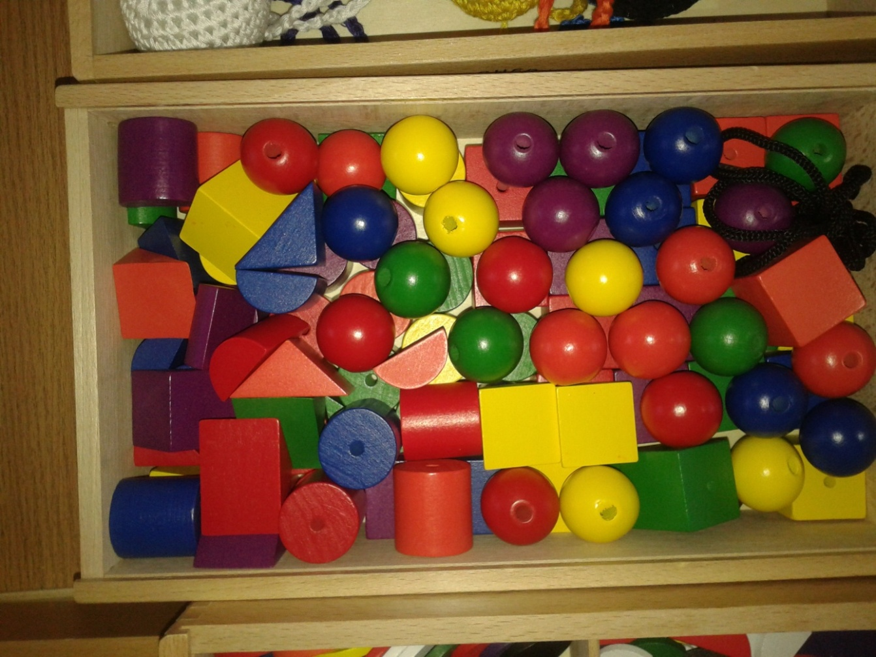
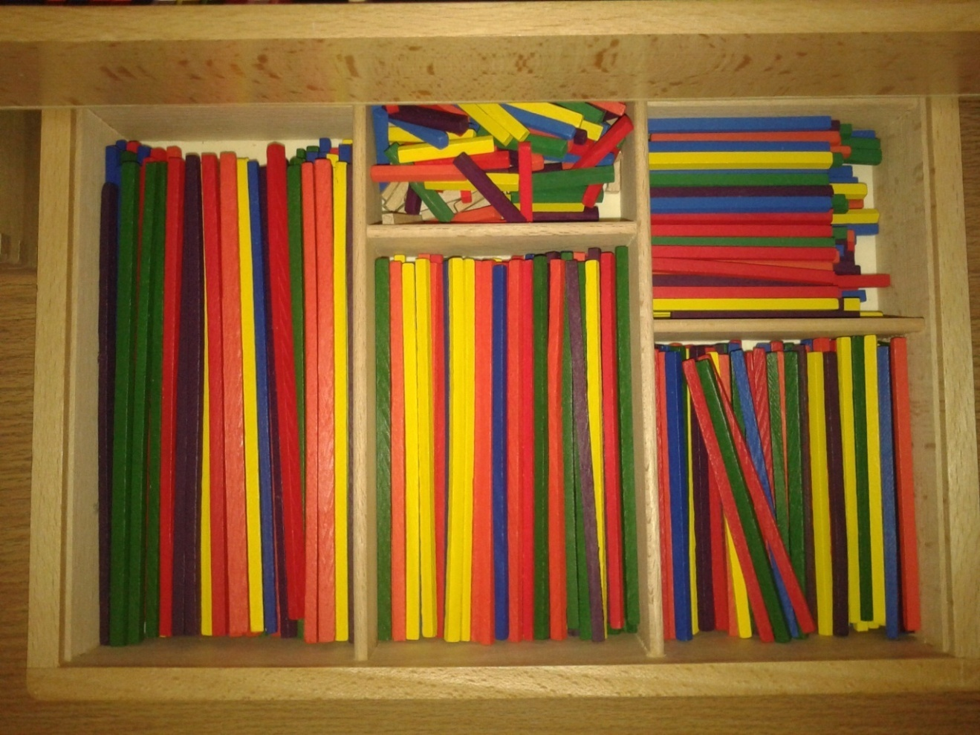
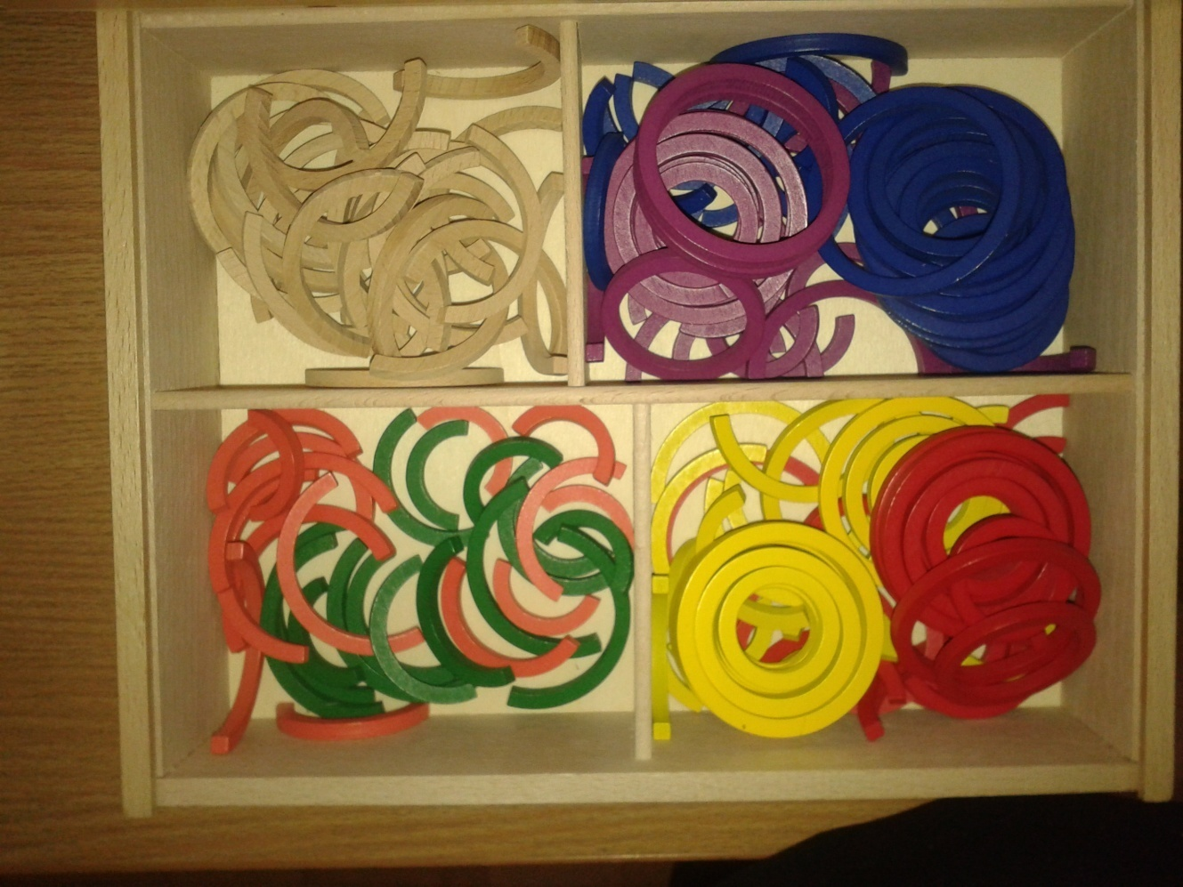

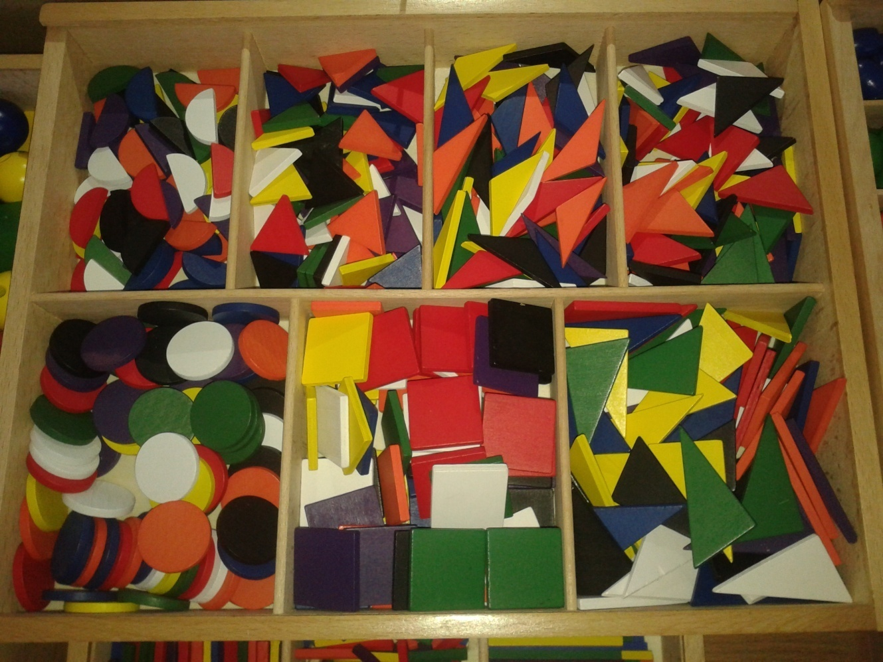
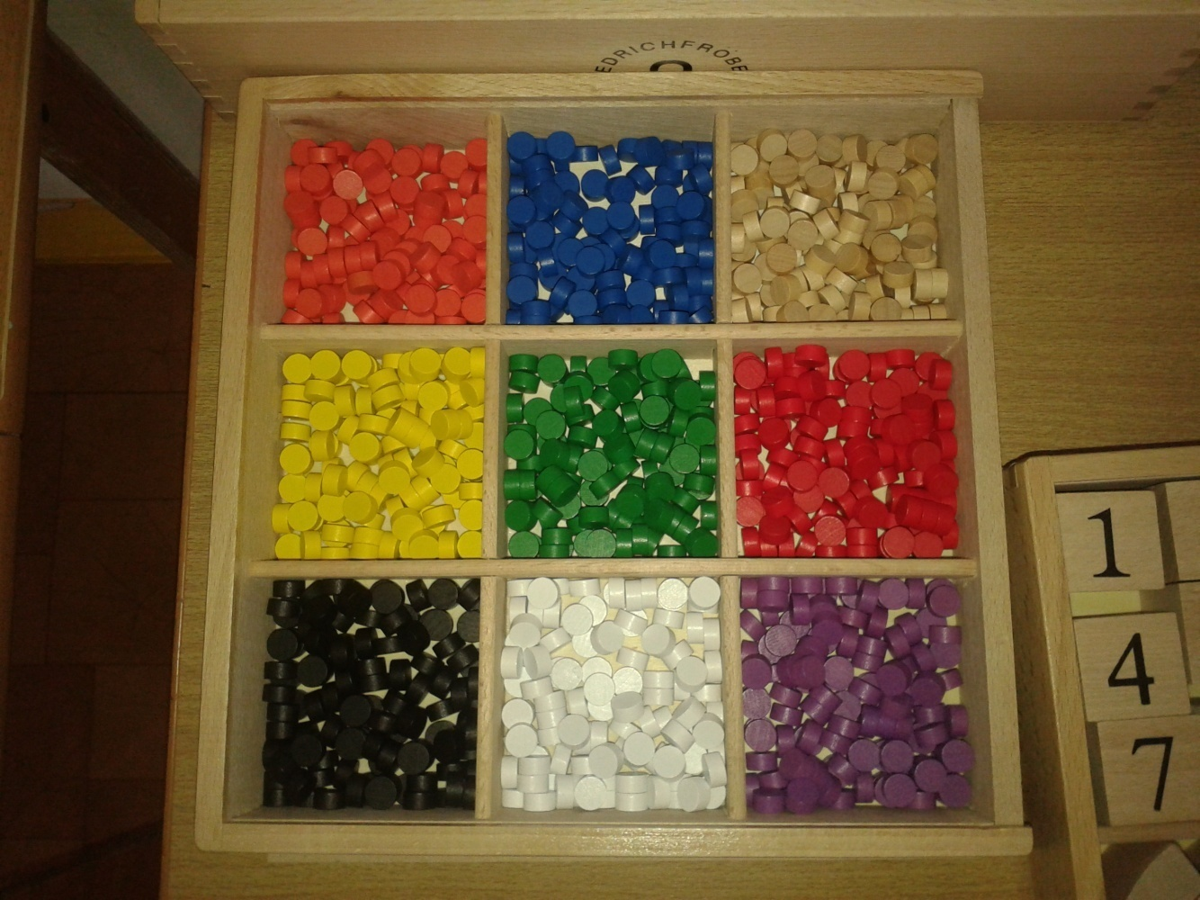

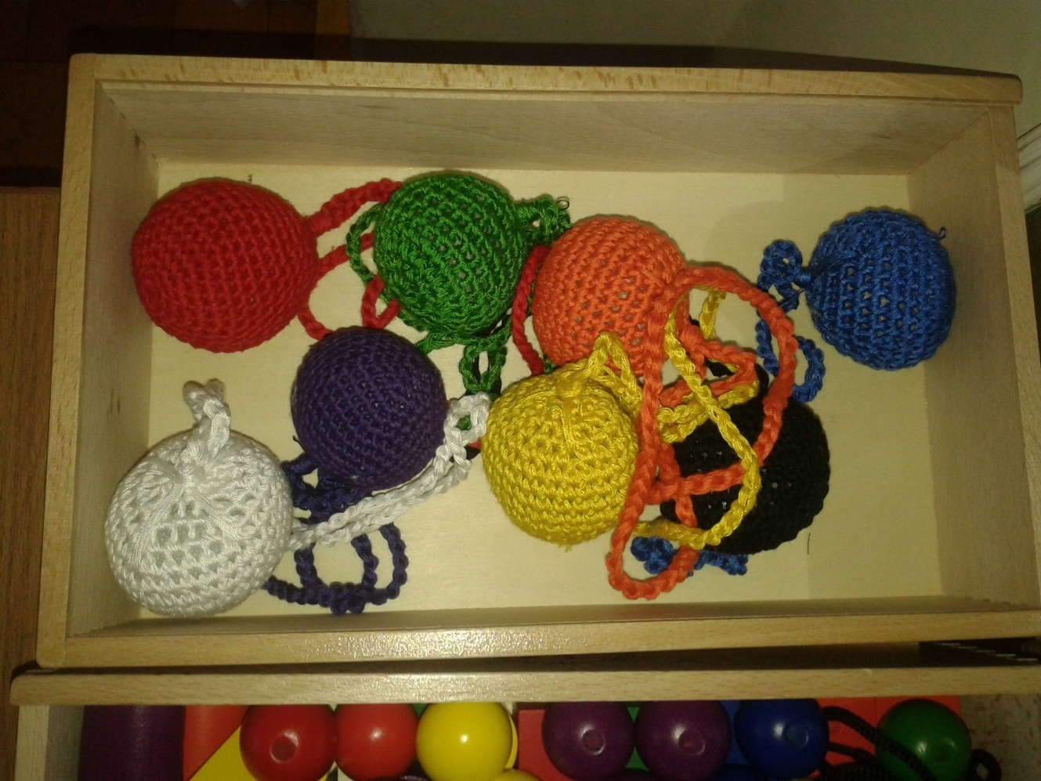

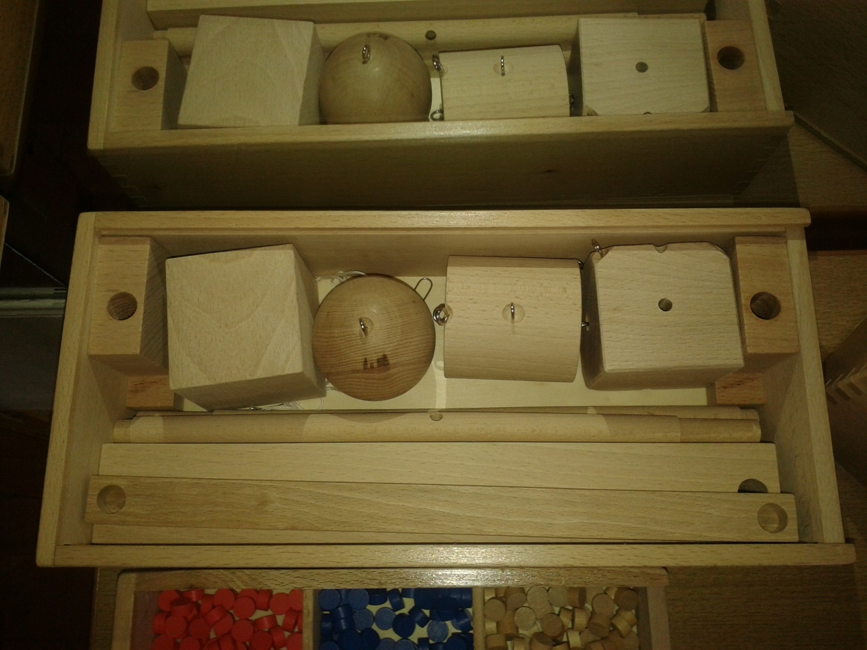

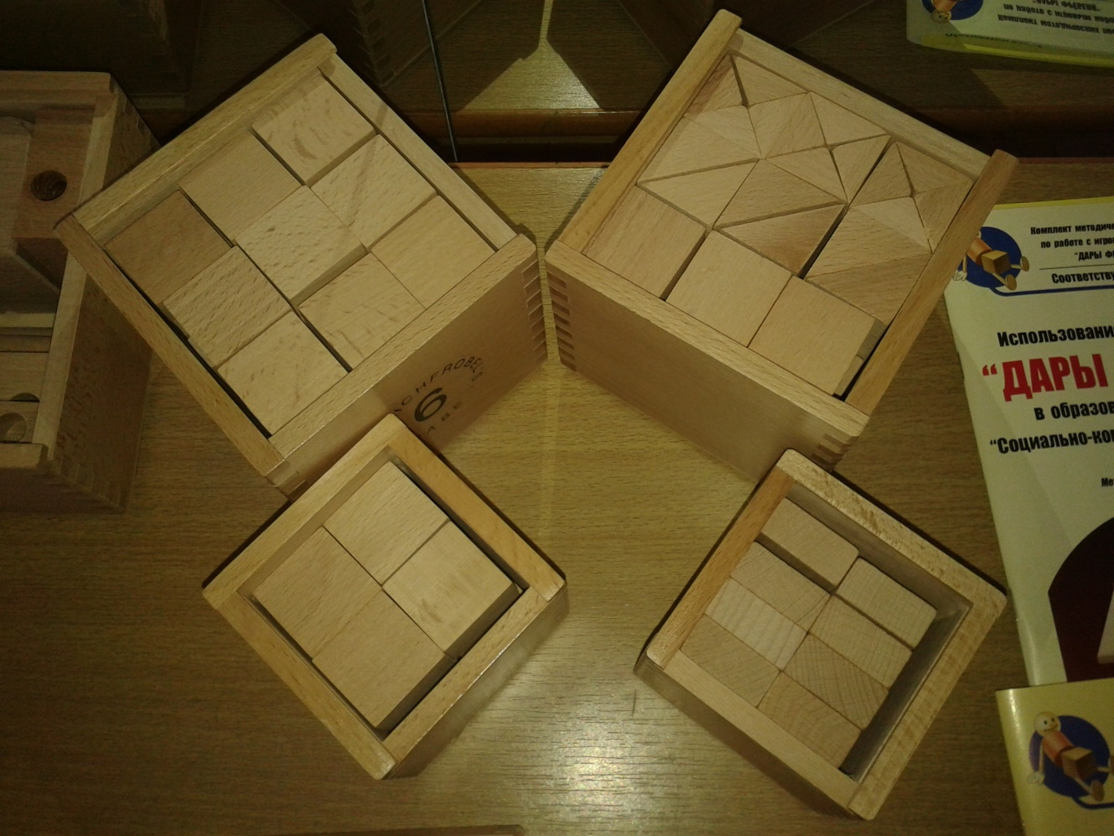
Приложение 4
ПОСОБИЯ ДЛЯ ИГР С КРУПАМИ, БОБОВЫМИ, ПРИРОДНЫМ, БРОСОВЫМ МАТЕРИАЛОМ
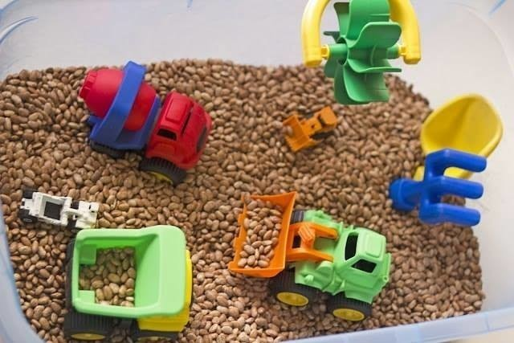

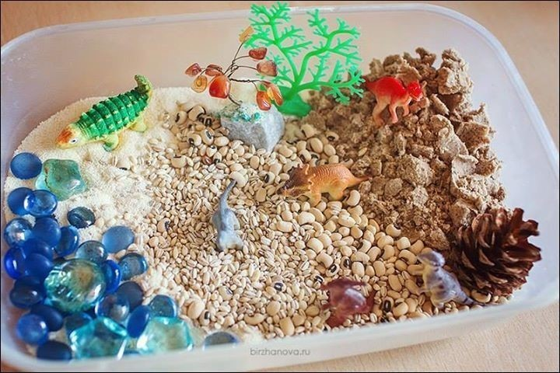

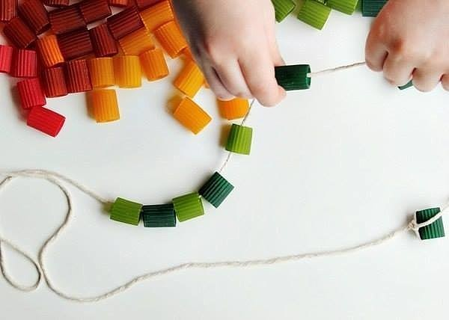

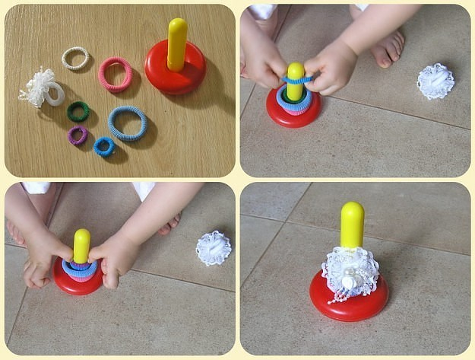
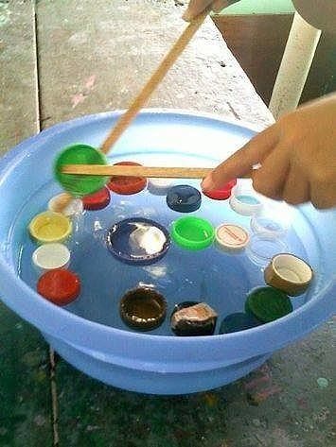
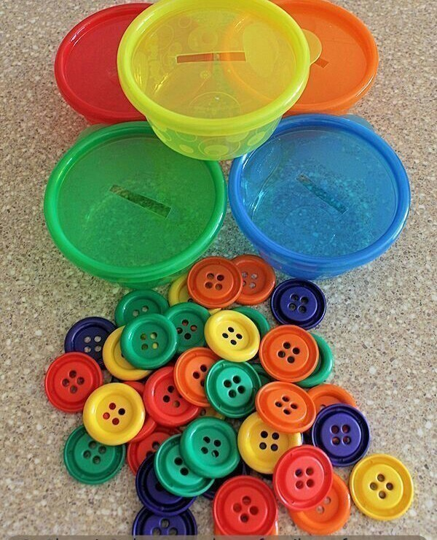

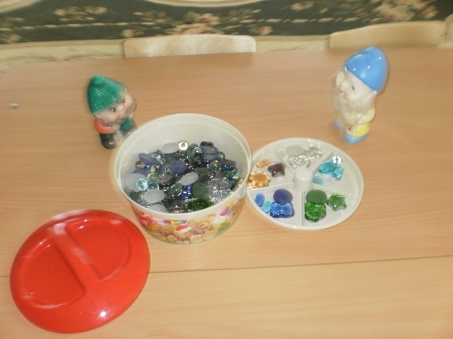

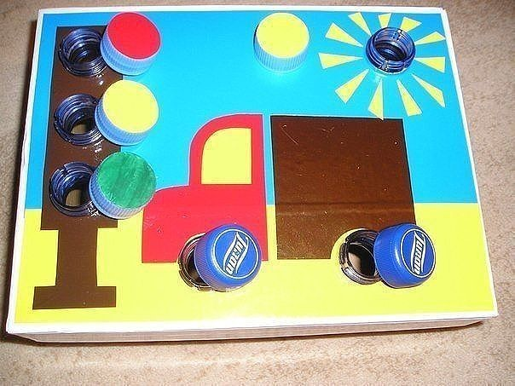

Приложение 5
ПОСОБИЯ ДЛЯ ИГР С НИТКАМИ
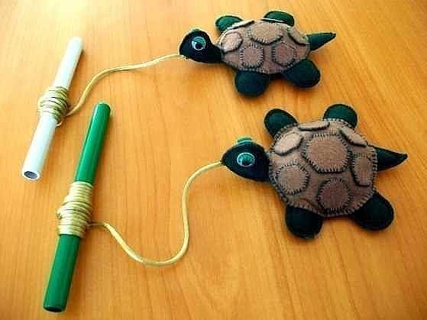

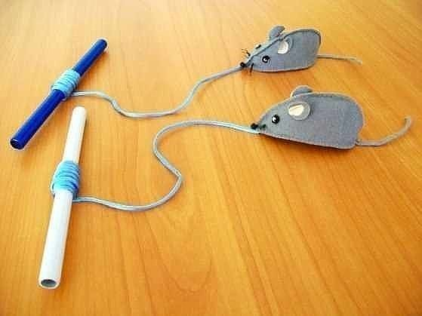

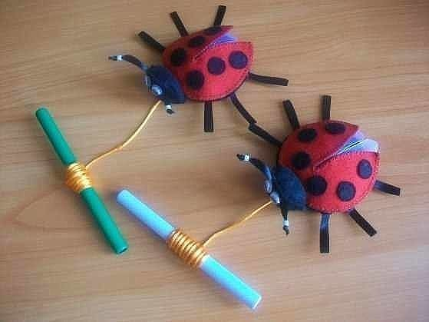

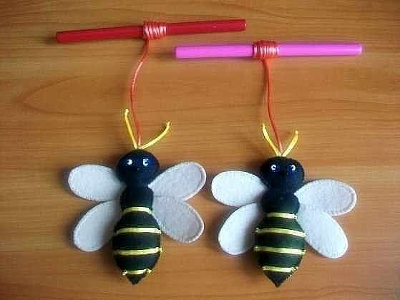

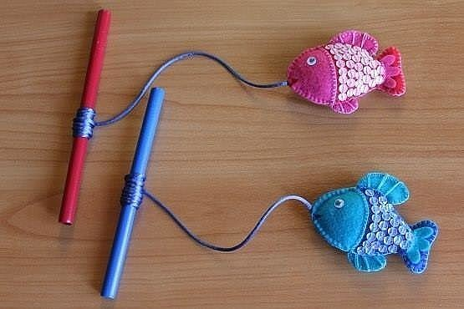

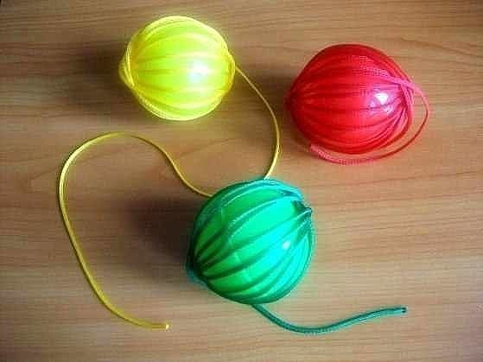

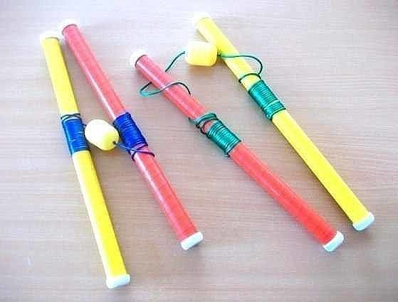

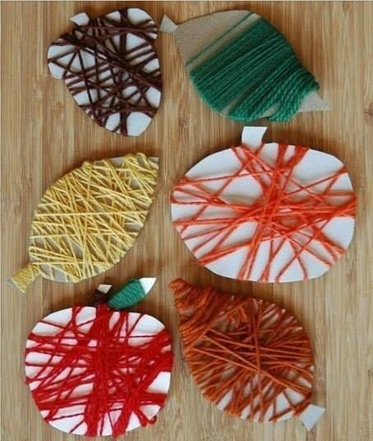

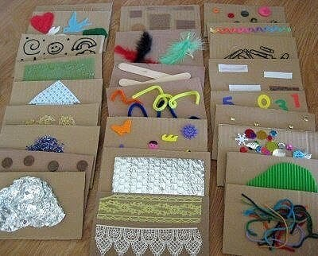

Приложение 6
ПОСОБИЯ ДЛЯ ИГР С ПРИЩЕПКАМИ
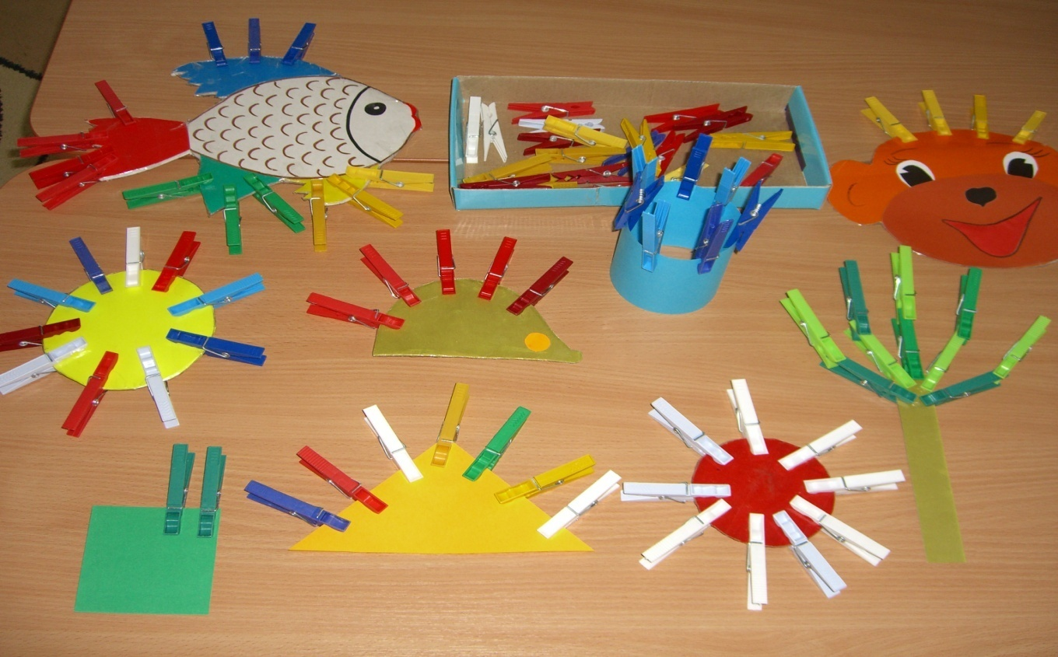

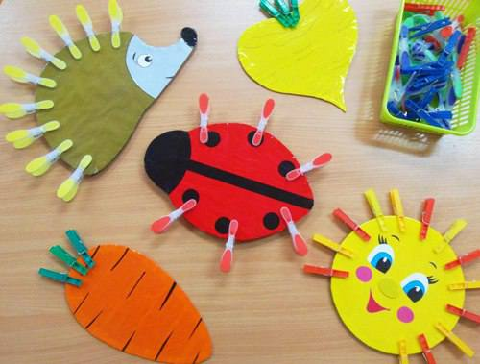

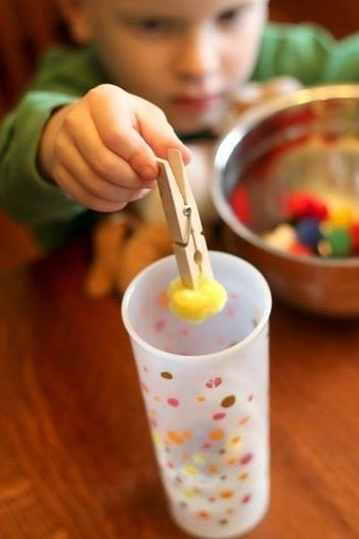

Приложение 7
ПАЛЬЧИКОВЫЙ И ВЯЗАНЫЙ ТЕАТР

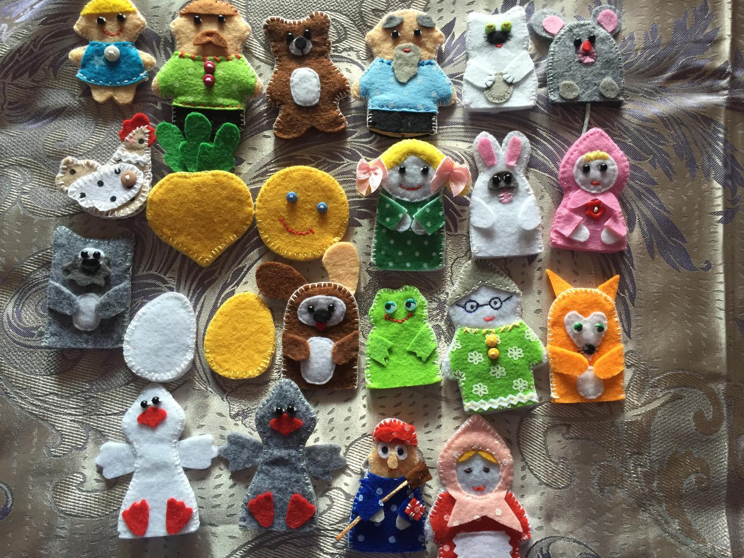
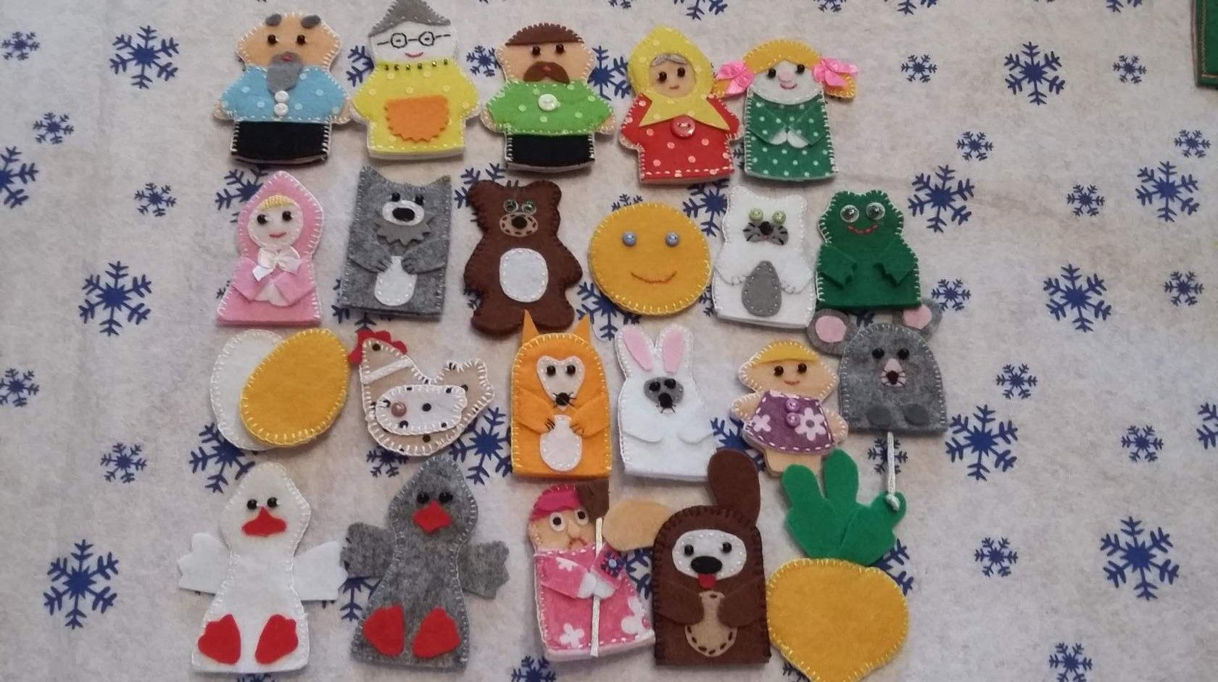

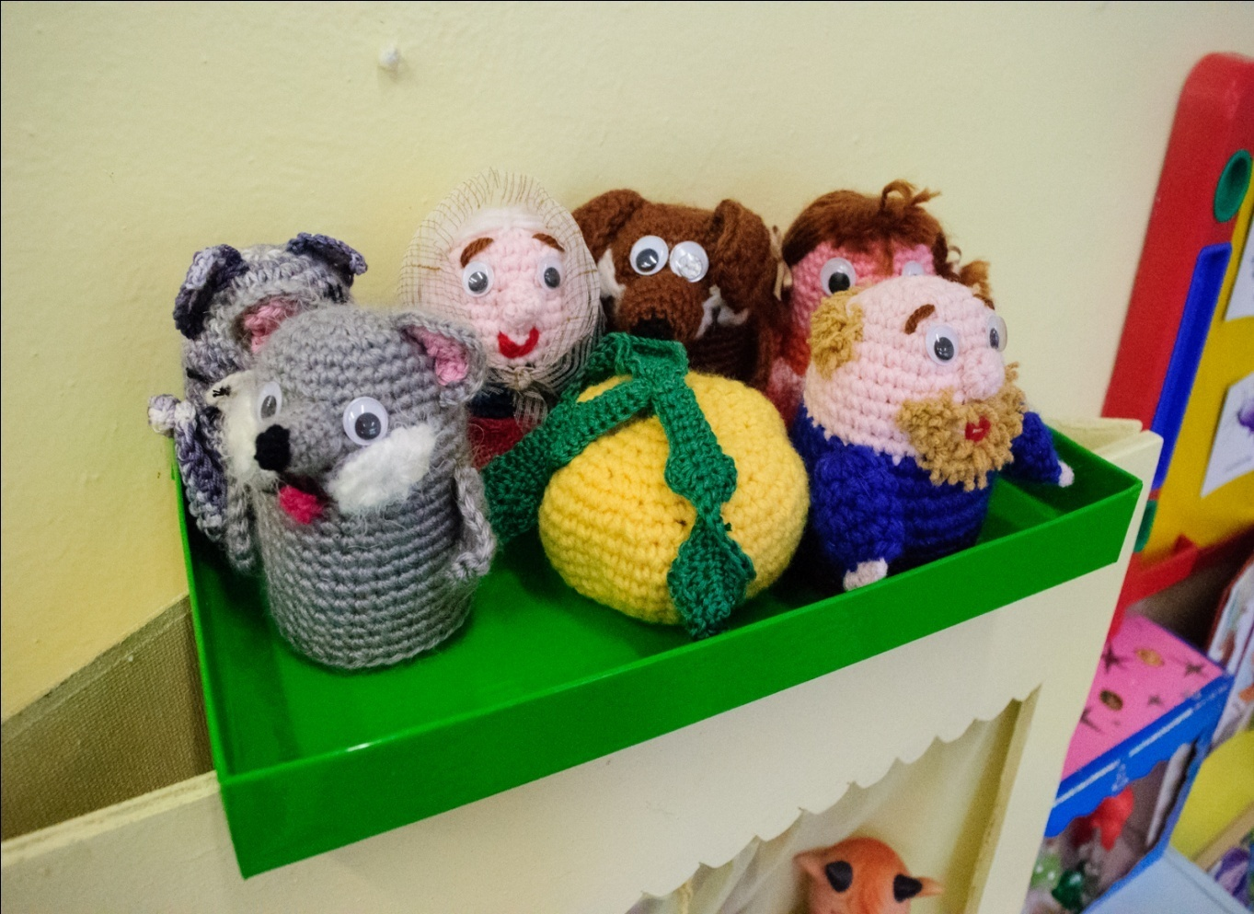

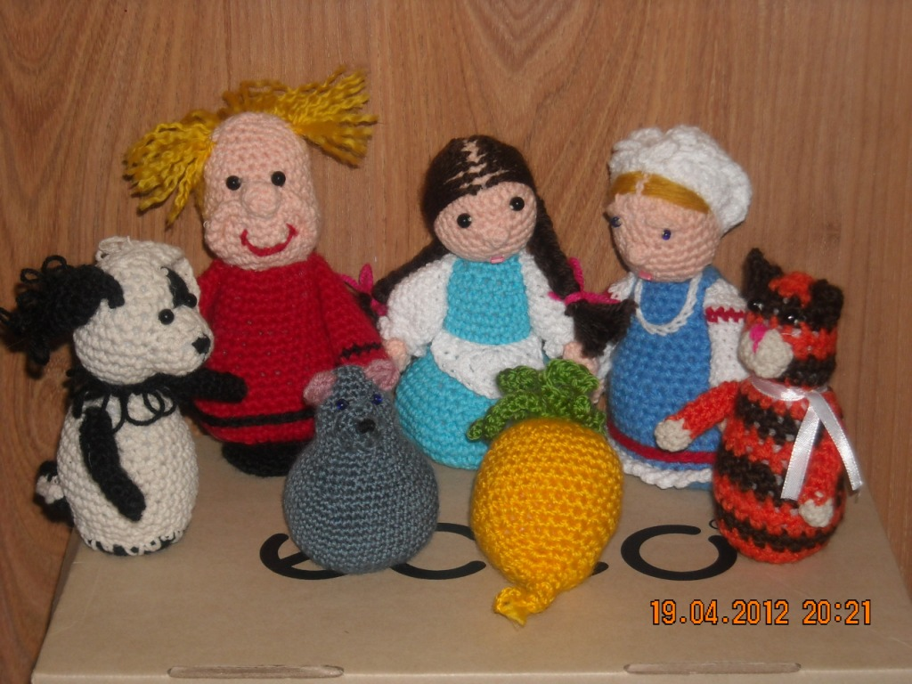

Приложение 8
РАЗВИВАЮЩИЕ ПОСОБИЯ «БОЗИБОРД»

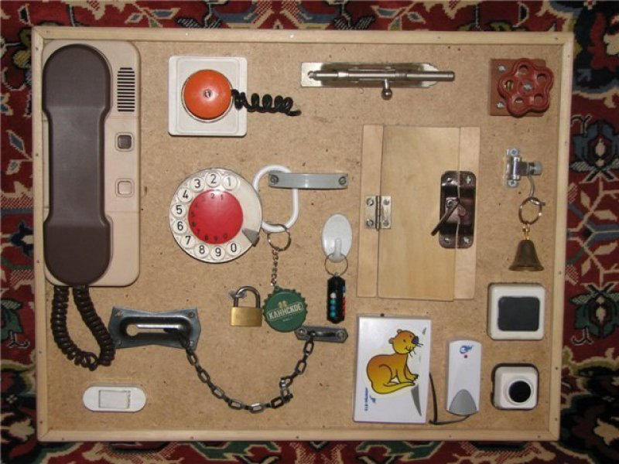

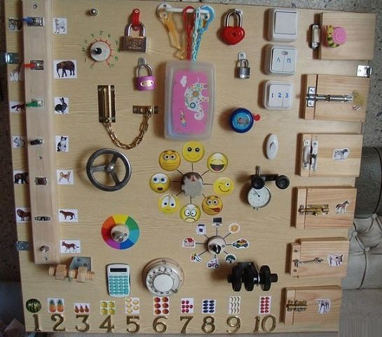
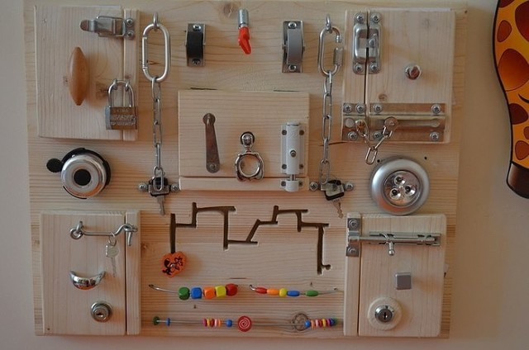

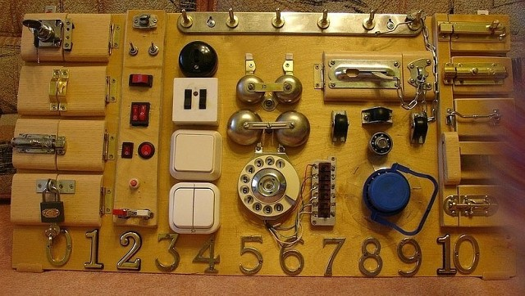
Приложение 9

КОНСПЕКТ НОД ПО РАЗВИТИЮ ГРАФИЧЕСКИХ НАВЫКОВ

У ДЕТЕЙ С ОВЗ СТАРШЕГО ВОЗРАСТА
Тема: «Путешествие Зайчонка в фруктовый сад»
Цель: способствовать развитию мелкой моторики рук и зрительно-моторной координации у детей с ОВЗ через игровую деятельность.
Задачи:
Образовательные: развивать мелкую моторику рук и зрительно-моторную координацию.
Коррекционно-развивающие: развивать зрительное и слуховое восприятие, воображение, произвольное внимание, память.
Воспитательные: воспитывать взаимопонимание в группе сверстников.
Оборудование: изображение зайчонка, изображение ежа, контурный рисунок, изображение Незнайки, пособие «Головоломка для Незнайки», листы с точечным рисунком фруктов и корзины, материалы к упражнению «Пора домой».
Ход занятия:
1. Организационный момент.
Педагог: Сегодня я познакомлю вас с Зайчонком (показ изображения). Он живёт в лесу вместе с мамой Зайчихой. Однажды Зайчонок узнал, что где-то на окраине леса находится чудесный фруктовый сад, где много-много разных вкусных фруктов. Как вы думаете, какие например? (Ответы детей). И вот в один прекрасный день Зайчонок взял с собой корзину и отправился на поиски фруктового сада (педагог передвигает фигурку Зайчонка).
2. Упражнение «Поможем ежу».
Педагог: Шёл наш Зайчонок по лесу и вдруг наткнулся на ежа. А ёж сидит на пеньке и плачет. А вот почему: нашёл еж в саду яблоки, нацепил их на свои колючки и побежал к своим ежатам. Так он спешил, что не заметил сучок, споткнулся и растерял все яблоки. Давайте поможем ежу отыскать его яблоки (педагог демонстрирует контурный рисунок, дети по очереди находят яблоки. Педагог от имени ежа благодарит детей).
3. Упражнение «Головоломка для Незнайки».
Педагог: Пошёл наш Зайчонок дальше (педагог передвигает фигурку Зайчонка) и встретил Незнайку, который рассказал историю о том, что его друг Знайка придумал для него головоломку, которую он никак не разгадает. Ребята, помогите Незнайке! (педагог демонстрирует детям пособие, где нужно расставить все фрукты по квадратам так, чтобы в каждой строке и в каждом столбике был только один из них. Дети по очереди расставляют фрукты по квадратам).
4. Разминка. Игра малой подвижности на координацию слов движениями«Яблонька». (Дети выходят на коврик и образуют круг).
- У дороги яблонька стоит, (руки сплетены над головой, покачивание из стороны в сторону)
На ветке яблочко висит (запястья сложены вместе, ладони слегка разведены, пальцы немного сжаты)
Сильно ветку я потряс (руки сплетены над головой и движутся вперед-назад)
Вот и яблочко у нас (руки вытянуты вперёд, запястья соединены, пальцы, как бы держат яблочко)
В сладко яблочко вопьюсь (запястья соединены, ладони слегка разведены: едим яблочко)
Ой, какой приятный вкус! (поглаживание ладошкой по животу).
5. Упражнение «Фрукты в корзине».
Педагог: Отдохнул Зайчонок и отправился дальше. Шёл-шёл и, наконец, добрался до фруктового сада. Фруктов в нём видимо-невидимо. Один Зайчонок не справится, давайте поможем ему набрать фруктов в корзину (каждому из детей педагог раздаёт листы с точечным рисунком фруктов и корзины).
Задание: нужно обвести фрукты по точкам, раскрасить их и нарисовать прямые линии от каждого фрукта к корзинке.
6. Упражнение «Пора домой».
Педагог: Вы помогли Зайчонку набрать целую корзину фруктов, теперь ему нужно помочь попасть домой, потому что мама Зайчиха начала беспокоится (у каждого из детей на столах картинка с перепутавшимися дорожками, одна из которых ведёт к дому).
Задание: нужно провести пальчиком по каждой из них и узнать, по какой дорожке нужно идти Зайчонку, чтобы попасть домой.
7. Подведение итогов занятия.
Педагог: Зайчонок вернулся домой с целой корзиной фруктов. Мама Зайчиха наварила варенья, которого хватит на всю зиму. Спасибо, ребята! Вы молодцы, помогли Зайчонку! А теперь можете отдыхать.

Приложение 10

ИНДИВИДУАЛЬНОЕ ЗАНЯТИЕ ПО РАЗВИТИЮ МЕЛКОЙ МОТОРИКИ
И ФОРМИРОВАНИЮ ГРАФИЧЕСКИХ НАВЫКОВ.
Тема: «Развиваем пальчики».
Цель: способствовать развитию мелкой моторики рук и зрительно-моторной координации у ребёнка с ОВЗ через игровую деятельность.
Задачи.
Образовательные: развивать мелкую моторику рук и зрительно-моторную координацию.
Коррекционно-развивающие: развивать зрительное и слуховое восприятие, воображение, произвольное внимание, память.
Воспитательные: воспитывать навык самоконтроля.
Оборудование: альбом с нарисованными дорожками (от ёжика к яблоку, от собаки к конуре и т.п.), цветные фломастеры, игра «Волшебный мешочек» с плоскостными геометрическими фигурами (круг, квадрат, треугольник); кукла, шарфик, платок; запись музыки со звуками природы.
Ход занятия
1. Массаж кистей и пальцев рук (выполняет взрослый, привлекая ребёнка к самомассажу пораженной руки):
- поглаживание, похлопывание, разминание от кончиков пальцев к основанию;
- перетирание кончиков пальцев;
- поглаживание, похлопывание и пощипывание тыльной стороны кисти от пальцев до локтя.
2. Пальчиковая гимнастика. Активная гимнастика для левой руки:
- пальчики поздоровались (поочередное касание большим пальцем остальных);
- пальчики разбежались (попеременное сближение и раздвигание пальцев в стороны);
- пальчики побежали (движения пальцами по столу);
- сжимание в кулак и разжимание пальцев;
- поочередное сгибание и разгибание пальцев.
Пассивная гимнастика для правой руки.
- вращение каждого пальца;
- круговые вращения кисти;
- поочередное сгибание и разгибание кисти;
- пассивное выполнение упражнений для пальчиков «Зайчик», «Кольцо», «Кулак» и попытка самостоятельно их удержать.
3. Проверка правильной позы за столом (как стоит стул, удобно ли, правильно расположить альбом).
4. Проведение прямых вертикальных, горизонтальных и волнистых линий.
В альбоме ребёнок проводит линии по нарисованным дорожкам (от ёжика к яблоку, от собаки к конуре и т.п.).
Уточнение: линию вести нужно слева направо, не выходя за пределы дорожки.
5. Разминка. Релаксация: лёжа на мате под спокойную музыку со звуками природы.
6. Игра «Волшебный мешочек». Ребёнок опускает руку в «Волшебный мешочек» и на ощупь определяет фигуры: круг, квадрат, треугольник.
7. Ориентировка в плоскости листа.
Педагог: Сегодня мы с тобой будем украшать коврик геометрическими фигурами, теми, которые ты достала из «Волшебного мешочка».
- Покажи правый верхний угол листа.
- Левый нижний угол.
- Левый верхний угол.
- Правый нижний угол.
- Нарисуй посередине круг.
- В правом верхнем и в левом нижнем углу – квадраты.
- В левом верхнем и в правом нижнем углу – треугольники.
- Раскрась все квадраты синим цветом, все треугольники – голубым.
8. Ориентировка в теле человека, сидящего напротив. На стол лицом к ребёнку взрослый сажает куклу.
- Отдай кукле шарфик в правую руку (затем шарф убрать).
- Отдай платочек кукле в левую руку.
9. Итог занятия. Оценка деятельности ребёнка. В знак поощрения педагог разрешает ребёнку поиграть с куклой.

Приложение 11
КОНСУЛЬТАЦИЯ ДЛЯ РОДИТЕЛЕЙ
РАЗВИТИЕ МОТОРИКИ РУК – ВАЖНЫЙ ФАКТОР РЕЧЕВОЙ АКТИВНОСТИ РЕБЁНКА
Развитие моторики рук оказывает большое влияние на речевую активность ребёнка, так как уровень развития речи находится в прямой зависимости от степени развития тонких движений пальцев рук. Особенно важно обратить внимание на развитие и совершенствование моторики рук в первые годы жизни малыша. Формирование речевых областей в головном мозге завершается в основном к двухлетнему возрасту, а совершенствование продолжается еще в течение нескольких лет.
Функции кистей рук и речи тесно взаимосвязаны. И ребёнок с самого начала инстинктивно стремится это использовать, пытаясь манипулировать всеми попадающимися ему предметами именно с помощью рук.
Задача взрослых, родителей – помочь ребёнку начать полноценно использовать возможности его рук. Чем раньше и полнее реализуются эти возможности, тем больше вероятности добиться успеха в развитии речевой деятельности ребёнка, особенно ребёнка с проблемами здоровья. Родители могут и должны вести непрерывную работу по развитию своего ребёнка. Одновременно осуществляется эмоционально-положительный контакт членов семьи, что благотворно влияет на эффективность развивающих мероприятий. Родители начинают лучше понимать проблемы своего ребёнка. Осознание того, что они могут оказать реальную помощь и конкретными действиями способствовать развитию малыша, укрепляют их веру в себя.
Начинать нужно с эмоционально-положительных игр и потешек, с помощью которых устанавливается ясный контакт с ребёнком. Затем нужно вызвать у него непроизвольное желание подражать действиям взрослого, а позже – простым звукоподражаниям и словам. Через тактильные ощущения руки на ладошках и кончиках пальцев удается добиться эмоционально-положительной реакции на манипулятивные действия, которые проводятся с его руками. Так же вызываются первые голосовые реакции и звукоподражания детей. По мере роста ребёнка и овладения им первыми играми-потешками ему даются все более усложняющиеся пальчиковые игры. В этих играх должны участвовать все пять пальчиков и желательно ладошки, на поверхности которых находится много нервных окончаний, что способствует активизации деятельности речевых областей головного мозга и развитию собственно речи ребёнка.
Родителям необходимо всячески поощрять всякую деятельность ребёнка по развитию тонких движений пальцев рук. Начиная с исследования и ощупывания крупных предметов, нужно постепенно предлагать ему для ознакомления всё более мелкие. В совместных действиях, сопровождающихся доступной для ребёнка речью взрослого, достигаются неоценимые результаты по вызыванию речевой активности.
Одновременно желательно проводить массаж кистей рук и пассивную пальчиковую гимнастику. Упражнения должны быть направлены на попеременное сжатие, растяжение и расслабление мышц кисти. Объём движений должен увеличиваться постепенно, не вызывая у ребёнка неприятных и болевых ощущений. Вовлекать в процесс необходимо все пять пальцев руки, так как у каждого из них свой коэффициент полезного действия для развития двигательной области коры головного мозга и соответственно речевой деятельности. Используются изолированные движения каждого пальчика.
Таким образом, чем раньше родители начнут уделять внимание развитию моторики рук ребёнка, тем больше у него будет возможностей для активизации речевой деятельности.

Приложение 12
КОНСУЛЬТАЦИЯ ДЛЯ РОДИТЕЛЕЙ
РАБОТА НАД МЕЛКОЙ МОТОРИКОЙ И СЕНСОРНОЕ РАЗВИТИЕ ДЕТЕЙ С ДЦП В ДОМАШНИХ УСЛОВИЯХ
Сенсорное воспитание включает развитие зрительного, слухового, тактильного и кинестетического восприятия. Оно имеет большое значение для становления познавательной деятельности ребёнка, для формирования у него высших психических функций, что является необходимой предпосылкой для обучения в школе.
Зрительное восприятие у ребёнка с церебральным параличом может быть нарушено за счет ограниченного движения глаз, нарушений фиксации взора, снижения остроты зрения и т. п., поэтому ему трудно отыскать взглядом предмет, рассматривать его и прослеживать перемещение. Развивая зрительное восприятие у ребёнка, надо помнить о тренировке движений глаз в поиске предмета, в прослеживании и зрительной фиксации его. Для этого в поле зрения ребёнка медленно перемещают яркую игрушку: вначале по горизонтали, затем по вертикали и по диагонали, добиваясь плавного движения глаз. Позже эти же движения можно выполнять по словесной инструкции, например, попросить ребёнка найти глазами в комнате окно, дверь, часы.
Важно научить ребёнка различать цвета предметов и понимать их названия. Ребёнка учат подбирать одинаковые по цвету предметы, группировать их.
Упражнения на узнавание геометрических фигур тренируют зрительное внимание и способствуют развитию пространственных представлений у ребёнка. Используются разнообразные доски с предметными вкладками, ящички с прорезями различной формы, в которые нужно опускать фигуры.
Различение и закрепление понятий “большой - маленький” проводится в различных играх с пирамидками, матрёшками, строительным материалом.
У многих детей с церебральным параличом может быть нарушена тактильная чувствительность. Необходимы специальные игры-упражнения на тренировку тактильных ощущений. Например, полезно проводить игру “Чудесный мешочек”. В мешочек из ткани помещаются различные предметы, ребёнок должен опустить внутрь руку и достать заданный (мягкий, круглый и др.) предмет. Аналогично проводятся игры с различными крупами, песком. В этом случае малыш отыскивает мелкие предметы, игрушки в ёмкости с крупой или песком.
Ребёнок может испытывать значительные затруднения в обучении из-за несформированности пространственных представлений.
Сначала у ребёнка формируют пространственную дифференциацию самого себя, представление о схеме тела, перемещении его в пространстве, учат ориентации в пространстве. Затем формируют пространственные представления в игровой, предметно-практической и конструктивной деятельности.
Упражнения для развития представлений о схеме тела.
Ребёнка сажают лицом к зеркалу и просят потрогать глаза, нос, колено, стопу. Затем действие переносится на взрослого, и ребёнок показывает на нём глаза, нос, лоб, уши, плечи. При тяжёлой двигательной патологии упражнения проводятся с помощью взрослого (он дотрагивается рукой ребёнка до указанных частей тела). Затем все эти упражнения на себе проводятся с закрытыми глазами. Далее эти упражнения проводятся на кукле, потом на картинках. Ребёнок сидит лицом к зеркалу, обводит пальцем контур лица, глаз, носа, рта, затем пальцем обводит контур изображения лица на кукле, картинке.
Путем специальных упражнений ребёнка учат ориентироваться. Вначале взрослый выполняет упражнения с мячом, флажком или другими предметами перед зеркалом, каждый раз называя свои действия: “Мяч влево, вправо, вверх, вниз”. Ребёнок копирует движения и тоже проговаривает их. Затем взрослый проделывает упражнения молча, ребёнок копирует их и проговаривает. Далее ребёнок выполняет упражнения один по словесной инструкции.
Для детей, владеющих навыками ходьбы, проводят упражнения по перемещению в пространстве. На полу рисуют линии и ребёнок передвигается по ним в заданных направлениях (справа налево, назад). Затем эти же линии рисуются на листе (доске), и ребёнок пальцем, затем мелом ведет по этим линиям.

Приложение 13
КОНСУЛЬТАЦИЯ ДЛЯ РОДИТЕЛЕЙ РЕБЁНКА С ДЦП.
Родители, имеющие ребёнка с ДЦП знают о том, сколько сопутствующих психологических проблем приносит с собой эта тяжелая болезнь. Поэтому понятно, что характер ребенка, несущий ее отпечаток, является очень сложным, а умственные способности зачастую сниженными. Но это не вина ребенка, а его беда. И Ваша задача помочь ребенку в сложных условиях болезни, раскрыть весь заложенный в него природой потенциал развития, сделать его максимально приспособленным к самостоятельной жизни и пусть примитивной, но полезной профессиональной деятельности.
Эти дети характеризуются повышенной утомляемостью, впечатлительностью. Они чутко реагируют на любые изменения внешней среды: обстановки, погоды, а особенно — настроения и отношения близких людей. Поэтому, именно семья, родители — вот основной источник, из которого могут черпать силы и энергию для выздоровления дети ДЦП.
РИСОВАНИЕ – ОДИН ИЗ САМЫХ ЛЮБИМЫХ ВИДОВ ДЕЯТЕЛЬНОСТИ ДЕТЕЙ В ДОШКОЛЬНОМ ВОЗРАСТЕ
Рисование может быть нарушено по очень многим причинам, т.к. включает в себя:
- мелкую моторику кисти, управление ею;
- умение передавать пространственное расположение предметов;
- возможность произвольно организовать свое поведение;
- восприятие того предмета, который нужно изобразить.
Первые две причины наиболее часто нарушают развитие способности рисовать у детей с ДЦП. Восстанавливать эту способность начинайте с:
- раскрашивания крупных рисунков;
- пририсовывания мелких деталей к почти готовому рисунку;
- обведения рисунка толстой линией;
- соединения точек, образующих изображение.
К 5-ти годам ребенок должен уметь самостоятельно изображать простые предметы: человека с туловищем, домик (необъемный), цветок.

ДЛЯ УСПЕШНОГО ОВЛАДЕНИЯ ПРОЦЕССОМ РИСОВАНИЯ НЕОБХОДИМО РАЗВИВАТЬ КАК МЕЛКУЮ, ТАК И КРУПНУЮ МОТОРИКУ
Для развития мелкой моторики нужно упражняться ежедневно.
Это хорошо влияет не только на возможность управлять движением пальцев, но на развитие речи, произвольности поведения.
- Одной рукой пожать ("поздороваться") по очереди каждый палец другой руки.
- Каждым из 4-х пальцев "встретиться" с большим пальцем кисти.
- «Зайка» - выставление 2-го и 3-го пальцев, "Идет коза рогатая" - 2-го и 5-го.
- Попадание 1 пальцем в "мишень".
- Рисование красками пальцем, каждый палец измазан определенным цветом.
- Работа с пластилином: раскатывание колбасок, колобков, вытягивание у них носиков двумя пальцами.
Придумывайте сами, творите! Можете помогать ребенку своей рукой. Постепенно пассивное движение его пальцами с вашей помощью сделают возможным и его самостоятельные движения.
КРУПНАЯ МОТОРИКА
Человеческая ходьба — это попеременное движение руками и ногами. Для их согласованности необходима определенная координация. Ее нарушения очень часты при ДЦП. Это мешает приобретению навыка не только ходьбы, но и даже ползания. Для ее восстановления и развития можно воспользоваться принципом обратной связи. Что это значит? Если у Вас плохое настроение - но Вы улыбнетесь себе в зеркало или знакомому, оно станет немного лучше. Так попробуйте поступать и с ползанием.
Поставьте ребенка на четвереньки и вдвоём двигайте его:
- на счет 1 - левая нога и правая рука вперед
- на счет 2 - правая нога и левая рука вперед.
То же самое выполняйте с ходьбой.
Также и с руками:
- на счет 1- одна рука, сжатая в кулак, другая ладонью кладутся на стол;
- на счет 2 - они изменяют свое положение на противоположное. Постепенно пассивные движения ребенка с вашей помощью создают почву для их самостоятельного выполнения.
Неугасание младенческих рефлексов при ДЦП часто ведет к тому, что попытка ребенка дотянуться рукой до предмета ведет к непроизвольному отворачиванию головы в противоположную сторону. Рассогласовать это стойкое патологическое сочетание дело долгое и трудное, но возможное и необходимое для умственного развития ребенка, не говоря уже о физическом.
На первом этапе нужно помогать ребенку поворачивать глаза и язык в разные стороны. Привлечь взгляд ребенка игрушкой вправо, язык попросить его высунуть, и своей рукой постараться повернуть его влево, затем стороны поменять. Если этим заниматься понемногу, но каждый день, рассогласование произойдет. Дальнейшее рассогласование движений руки и шеи в разные стороны пройдет уже заметно быстрее.

Приложение 14
ИНФОРМАЦИОННЫЙ МАТЕРИАЛ ДЛЯ РОДИТЕЛЕЙ
В ПАПКУ-ПЕРЕДВИЖКУ «УЧИТЕЛЬ-ДЕФЕКТОЛОГ СОВЕТУЕТ»
РЕКОМЕНДАЦИИ ДЛЯ РОДИТЕЛЕЙ
- Упражнения по развитию мелкой моторики нужно начинать проводить как можно раньше.

- В комплекс упражнений старайтесь включать задания на сжатие, расслабление и растяжение кистей ребёнка.

- Начинайте и заканчивайте занятия сеансом массажа кистей рук.

- Проводите работу по развитию мелкой моторики регулярно, в соответствии с возрастом и учетом уровня физического развития ребёнка.

- Сначала все движения взрослый выполняет руками ребёнка, а по мере освоения ребёнок начинает делать их самостоятельно.

- Внимательно следите за тем, чтобы упражнения выполнялись ребёнком правильно. Если малыш затрудняется с выполнением какого-либо задания, сразу помогите ему: зафиксируйте нужное положение пальцев и т.п.

- Чередуйте новые и старые игры и упражнения. После освоения ребёнком простых двигательных навыков переходите к освоению более сложных.

- Выполняйте определённые движения одновременно с прослушиванием (а затем и проговариванием ребёнком) стихотворения.

- Поощряйте творческую активность ребёнка, пусть он сам придумывает какие-нибудь упражнения.

- Проводите занятия эмоционально, активно, хвалите ребёнка за успехи, но не забывайте при этом следить за его настроением и физическим состоянием.

Приложение 15

ИНФОРМАЦИОННЫЙ МАТЕРИАЛ ДЛЯ РОДИТЕЛЕЙ
В ПАПКУ-ПЕРЕДВИЖКУ «УЧИТЕЛЬ-ДЕФЕКТОЛОГ СОВЕТУЕТ»

О ВЗАИМОСВЯЗИ МЕЛКОЙ МОТОРИКИ РУК И РЕЧИ
Что же следует сделать для того, чтобы речь ребёнка развивалась правильно, вовремя, чтобы малыш рос существом социальным?
Ответы на эти вопросы ищут специалисты разных областей знаний - психологи, лингвисты, физиологи, логопеды, дефектологи. Сегодня известно, что все функции центральной нервной системы лучше всего поддаются тренировке и воспитанию в период их естественного формирования. Если же в это время создаются неблагоприятные условия, то развитие функций задерживается, и в более позднем возрасте отставание компенсируется с трудом и не полностью. Для речи таким«критическим» периодом развития являются первые три года жизни ребёнка (младший дошкольный возраст): к этому сроку в основном заканчивается анатомическое созревание речевых областей мозга, ребёнок овладевает главными грамматическими формами родного языка, накапливает большой запас слов. Если же в первые три года речи ребёнка не было уделено внимания, то в дальнейшем потребуется масса усилий, чтобы наверстать упущенное.
По мнению известного философа Канта - «РУКА - ЭТО ВЫДВИНУВШИЙСЯ
ВПЕРЁД ЧЕЛОВЕЧЕСКИЙ МОЗГ».
Речевые области головного мозга человека формируются под влиянием импульсов от пальцев рук. Это значит, чем больше ребёнок умеет, хочет и стремится делать руками, тем он умнее и изобритательнее. Формирование словесной речи ребёнканачинается, когда движения пальцев рук достигают достаточной точности, при этом развитие пальчиковой моторики подготавливает почву для последующего формирования речи. Ведь на кончиках пальцев – неиссякаемый источник творческой мысли, который питает мозг ребёнка.
Вся история человечества доказывает, что движения руки тесно связаны с речью. Не зря ведь наши бабушки использовали такие игры, как: "Сорока-белобока". На протяжении всего раннего детства чётко выступает эта зависимость – по мере совершенствования мелкой моторики идёт развитие речевой функции.
Функция руки и речь развиваются параллельно. Развитие мелкой моторики рук благотворно влияет не только на формирование активной детской речи, но и на исправление её недостатков.
Систематические упражнения по тренировке движений пальцев рук наряду со стимулирующим влиянием на развитие речи являются и«мощным средством повышения работоспособности головного мозга».
В старшем дошкольном возрасте развитие мелкой моторики рук способствует развитию высших корковых функций: памяти, внимания, мышления, оптико-пространственного восприятия, воображения, а также работоспособности, усидчивости и т. д.
Совершенствование мелкой моторики - это совершенствование речи!

Приложение 16
ИНФОРМАЦИОННЫЙ МАТЕРИАЛ ДЛЯ РОДИТЕЛЕЙ
В ПАПКУ-ПЕРЕДВИЖКУ «УЧИТЕЛЬ-ДЕФЕКТОЛОГ СОВЕТУЕТ»
РАЗВИТИЕ МЕЛКОЙ МОТОРИКИ РЕБЁНКА В БЫТУ
О пользе развития мелкой моторики у детей знают все родители. Но далеко не все осведомлены о том, что для развития мелкой моторики рук не обязательно покупать специальные дорогостоящие пособия или развивающие игры.
Развивать моторику можно в быту, позволяя ребёнку выполнять посильную для него домашнюю работу. Конечно, все это сопряжено с некоторыми неудобствами и беспорядком. Но зато, участвуя во взрослых делах, ребёнок почувствует свою значимость, нужность и полезность. А также между делом будет тренировать пальчики рук и зрительно-моторную координацию.
Вот примерный перечень дел, выполняя которые ребёнок будет тренировать мелкую моторику:
- Переливание воды из стакана в стакан, из заварного чайника в чашку.
- То же, но на одном стакане сделайте метку, до какого уровня можно наливать воду, а в другой стакан налейте заведомо больше воды.
- Наливать жидкость в бутылку с узким горлышком при помощи воронки.
- Воду из одной ёмкости в другую можно переносить при помощи одноразового шприца или губки для мытья посуды.
- Переливать жидкость из одной емкости в другую можно при помощи пипетки. Лучше в этой игре использовать подкрашенную воду, чтобы был виден ее уровень в пипетке.
- Вместо переливания ребёнок может пересыпать крупу из одной емкости в другую. Можно для этих целей использовать ложку. Для самых маленьких рекомендуем очень простое упражнение: в одну мисочку насыпаете обыкновенный горох, и пусть малыш перекладывает его сначала всей горстью, затем щепоткой и, в конце концов, - указательным и большим пальцами в другую миску.
- Перекладывать предметы с помощью щипцов или пинцета.
- Налейте в неглубокий тазик (или миску) воды и бросьте в него или теннисные шарики, или "скорлупки" от киндер-сюрприза. Пусть ребёнок вылавливает их при помощи ложки с прорезями, ситечка или сачка и складывает в тарелочку.
- Уход за живыми растениями в помещении и на улице (посадка, рыхление и полив).
- Подметание пола. Чтобы движения ребёнка при выполнении этого задания не были хаотичными, нарисуйте на полу или разметьте изоляционной лентой небольшой квадрат. Вокруг него рассыпьте что-нибудь, например, косточки абрикоса, и покажите ребёнку, как нужно сметать мусор в центр квадрата.
- После того как всё сметёте в одну кучку, дайте ребёнку совок и ведерко для сбора "мусора".
- Не отказывайте своему ребёнку, если он хочет помочь вам при стирке белья. Более того, сделайте ему сушилку рядом с батареей, а потом помогите погладить мелкие вещи.
- Мытье посуды (не важно, настоящей или игрушечной) тоже поможет развить координацию движений.
- Научите ребёнка вытирать со стола и отжимать тряпку.
- Прекрасно тренирует мелкую моторику рук откручивание и закручивание всевозможных крышек и колпачков. Приготовьте разные по размеру полиэтиленовые бутылки из-под воды, шампуня, духов и т.д., и пусть ребёнок отвинчивает и навинчивает пробки, подбирая по диаметру.
- Используя безопасную овощечистку, можно научить ребёнка чистить овощи и фрукты. Под вашим присмотром ребёнок может попробовать их разрезать на кусочки. Было бы очень хорошо, если бы маленький повар угостил всех присутствующих в доме.
- Если вам нужно что-либо перемешать (салат, тесто), то подключите к этой работе ребёнка.
- Для развития мелкой моторики детям полезно месить и раскатывать тесто.
- Выжимать апельсиновый сок на механической соковыжималке.
- Толочь пюре и взбивать венчиком яйца.
- Тереть сыр на терке.
- Чистить кожуру у фруктов.
- Чистить скорлупу варёных яиц.
- Снимать шкурку с овощей, сваренных в мундире.

Приложение 17
ИГРЫ И УПРАЖНЕНИЯ С ПРЕДМЕТАМИ, СПОСОБСТВУЮЩИЕ РАЗВИТИЮ МЕЛКОЙ МОТОРИКИ, ПОЗНАВАТЕЛЬНОГО И РЕЧЕВОГО РАЗВИТИЯ ДЕТЕЙ С ДЕТСКИМ ЦЕРЕБРАЛЬНЫМ ПАРАЛИЧОМ ДОШКОЛЬНОГО ВОЗРАСТА
Упражнения с пирамидкой
На первом этапе педагог показывает ребёнку, как можно снять кольца со стержня пирамидки и снова надеть их. Дать ребёнку возможность выполнить это упражнение столько раз, сколько он захочет. Не следует на этом этапе требовать от малыша, чтобы он собирал пирамидку правильно – сначала он должен отработать навык надевания кольца на стержень.
На втором этапе педагог подсказывает ребёнку, что кольца имеют разный размер, и показывает ему два кольца – большое и маленькое, сказать: «Давай наденем сначала большое кольцо, а затем – маленькое».
На третьем этапе ребёнка обучают раскладывать снятые кольца справа от стержня по порядку – с учетом размера, и затем брать эти кольца поочередно и надевать их на стержень.
Если ребёнок справляется с заданием и проявляет интерес, можно предложить ему более сложные варианты: собрать пирамидку в обратном порядке - от меньшего кольца к большему, собрать пирамидку из колец произвольно перемешанных, собрать пирамидку из перемешанных колец любых двух цветов.
Приёмы: словесное напоминание («не пропускай колечко», «не переворачивай», «надевай правильно»); показ, если ребёнок неверно выполняет задание; совместные действия; зрительно-осязательный контроль (обхватив руку ребёнка своей рукой, поводить ею сверху вниз по поверхности пирамидки:«Какая гладкая у нас получилась пирамидка!»).
Упражнения с матрёшкой
Сначала используется матрёшка с одним вкладышем. На этом этапе ребёнка обучают открывать и закрывать матрёшку, вкладывать и выкладывать.
Показать ребёнку большую матрёшку, встряхнуть её – внутри что-то гремит. Помочь ребёнку открыть матрёшку, показать вторую, маленькую матрёшечку. Закрыть большую матрёшку, поставить рядом с маленькой. Обратить внимание ребёнка на их величину: «Одна матрёшка большая, другая маленькая». Спросить ребёнка: «Где большая матрёшка, а где маленькая?».
Затем открыть большую матрёшку, спрятать в неё маленькую и предложить ребёнку закрыть её, плотно соединяя две половинки и совместив рисунок.
При необходимости помочь ребёнку открывать и закрывать матрёшки.
Если ребёнок научился действовать с этой матрёшкой, ему предлагают более сложный вариант – с двумя вкладышами: сначала вынуть все три матрёшки, выстроив их в ряд и подчёркивая разницу в величине. Затем ребёнка просят показать, где большая, где средняя, где маленькая матрёшки.
Затем собирают матрёшки вместе с ребёнком: в среднюю прячется маленькая, теперь остается две матрёшки (большая и поменьше), открыть большую матрёшку и спрятать в неё среднюю.
Постоянно используют подсказки ребёнку: «Открой эту матрёшку, а теперь эту», «Как закрыть матрёшки?», «Давай сделаем, чтобы они стали красивыми, совместим рисунки», «Возьми большую матрёшку, вложи в неё среднюю» и т.п.
«Дорисуй картинку» с помощью предметов
Цель: развивать воображение, творчество детей, мелкую моторику рук.
Оборудование: иллюстрации с изображением цветов, самолёта, ёлки, мухомора, пробки или пуговицы.
Ход игры: педагог просит дорисовать картинку с помощью пробок или пуговиц.
Упражнение с досками с вкладышами («Доска Сегена»)
Использовать можно любые поверхности с вырезанными в них отверстиями, так, чтобы ребенок мог вставлять в них соответствующие части.
Начинать занятия с ребёнком младшего возраста нужно с самой простой доски. Инструкция: «Давай мы с тобой поиграем в такую игру. Вот домик с окнами, их нужно на ночь закрыть. Вот большие окошки, а вот – маленькие. Найди большие кружочки. Закрой ими большие окошечки. Маленькими кружочками закрой маленькие окошечки».
Сначала педагог просит ребёнка отыскать большой кружок и показать, какое окошечко нужно им закрыть. Для облегчения выполнения задания раскладывайте большие кружки слева от доски, а маленькие – справа. Затем перемешайте и большие и маленькие кружочки и помогите ребёнку правильно сопоставить величины предметов.
Далее переходят к более сложным заданиям, используя доски, на каждой из которых вырезаны разные геометрические фигуры: кружки и квадраты, треугольники и кружки, овалы и квадраты и т.д.
Самыми сложными являются задания на вкладывание фигур сходной формы: круги и овалы, квадраты и прямоугольники.
«Веселые карандаши»
Цель: развитие мелкой моторики через координацию движений рук, подвижности пальцев.
Оборудование: разноцветные карандаши, киндеры, глазки.
Ход упражнения: ребенок катает карандаш между ладонями, пальцами, приговаривая:
«Карандаш в руках катаю,
Между пальчиков кручу.
Непременно каждый пальчик
Быть послушным научу».
Игра с переносом игрушек
Поместить две большие ёмкости в противоположных сторонах комнаты. Наполнить одну из ёмкостей игрушками. Понадобится еще и третья емкость, которую легко передвигать, например корзина с ручкой. Показать ребёнку, как перегружать игрушки из полной ёмкости в корзину, затем везти корзину через комнату и вываливать эти игрушки в другую пустую ёмкость. Возможно, ему придется совершить не одно путешествие с корзиной и не раз опорожнять её.
Когда ребёнок выложит игрушки из корзины, педагог произносит: "Вот и всё!".
Рекомендуется повторить игру. Каждый раз, когда ребёнок разгрузит корзину, педагог говорит: "Вот и всё!" Многократно повторяя эту игру, необходимо употреблять слова: "пустой" и "полный".
«Накорми колобка»
Цель: развитие мелкой моторики и тактильной чувствительности.
Оборудование: невысокие пластиковые баночки с крышками, крупа (фасоль, горох, гречка и другие).
Ход игры: педагог сообщает ребёнку, что Колобок проголодался и нужно его покормить. Ребёнок берёт из баночки крупу и кладёт в отверстие рта Колобка.
«Разноцветные прищепки»
Цель: развивать мелкую моторику, воображение. Расширять знания об окружающем мире, Упражнять ребёнка в умении считать и отсчитывать, закреплять знания о цвете. Учить правильно брать и открывать прищепки, находить местоположение по цвету. Воспитывать эмоциональное отношение к результатам своего труда, усидчивость, терпение.
Оборудование: плоскостное изображение предметов (солнце, самолёт, гусеница, рыбка, репка, свекла, ананас, домик, ежик и другие), цветные прищепки.
Ход игры: педагог обращает внимание ребёнка, что художник нарисовал предметы, но некоторые детали забыл прорисовать. Предложить ребёнку помочь художнику и с помощью прищепок закончить изображение.
«Крупинки-придумки!»
Цель: укрепление и развитие мелкой моторики кистей рук, зрительно-моторной координации; формирование умения сочетать по цвету (при использовании различных круп).
Оборудование: различные виды круп (фасоль, рис, горох и другие).
Ход игры: сначала на поднос необходимо насыпать ровным слоем горох (можно и другую крупу), затем красную фасоль (так лучше выделяется контрастный цвет). Ребёнок придумывает и выкладывает разные узоры, картинки по контуру.
«Плоскогубцы»
Цель: активизация и подготовка пальцев рук для работы с предметами (ручкой, карандашом, ножницами).
Инструкция: ребёнок зажимает края стола между прямыми пальцами (сжимать как можно сильнее). Упражнение выполняется несколько раз.

Приложение 18
НАРОДНЫЕ ИГРЫ И ПОТЕШКИ ДЛЯ РАЗВИТИЯ МЕЛКОЙ МОТОРИКИ, РЕЧЕВОГО РАЗВИТИЯ, ПСИХОЭМОЦИОНАЛЬНОЙ СФЕРЫ ДЕТЕЙ МЛАДШЕГО ДОШКОЛЬНОГО ВОЗРАСТА
1.«Идет коза рогатая»
Идет коза рогатая,
Идет коза бодатая.
Ножками топ-топ,
Глазками хлоп-хлоп:
«кто каши не ест?
Молока не пьет?
Того забодаю, забодаю, забодаю…
2. «Ладушки-ладушки»
Взять ребёнка за руки, приговариваем, хлопая его ладошками:
Ладушки-ладушки!
Где были? – У бабушки.
А что ели? – Кашку.
Что пили? – Бражку.
Кашку поели, бражку попили…
Шуууу! Полетели,
На головку сели!
При последних словах поднять руки ребёнка к голове. Сначала делаем движения за ребёнка, а затем он сам сможет хлопать в ладоши и поднимать руки к голове. Таким образом развиваются внимание, память, понятийное мышление, эмоции.
3. Другой вариант игры «Ладушки»
Взять ладошки малыша и хлопать ими в такт:
Чики-чики-чикалочки, сидит зайчик на палочке,
Белка на тележке щёлкает орешки.
Иди, зайчик, не проси, сам орешков натруси.
Ладушки, ладушки, испекли оладушки.
На окно поставили, остывать оставили.
Остынут – поедим, и воробушкам дадим.
Воробушки сели, все оладьи съели.
Кыш-кыш, полетели! На головку сели.
4. «Сорока-белобока»
Эта игра развивает тонкую моторику пальцев рук, является отличным стимулом для речевого развития, дает ребёнку радостный телесный контакт с педагогом. Рекомендуется делать это упражнение обязательно на левой и правой руке.
Перебирать пальчики ребёнка, приговаривая:
Сорока-белобока (водите пальчиком по тыльной стороне его ладошки)
Кашку варила, деток кормила.(загибаем пальчики)
Этому дала, этому дала,
Этому дала, этому дала,
А этому не дала…
Ты дров не рубил,
Воды не носил,
Каши не варил.
Зачем дров не рубил,
Воды не носил?
Знай наперед:
Здесь водичка холодненька, (погладить запястье ребёнка)
Здесь – тепленька, (погладить сгиб, локтя)
Здесь – горяченька, (погладить плечо)
А здесь – кипяток, кипяток! (пощекотать и потормошить ребёнка)
5. «Пальчики в лесу»
Поочередно загибаем пальчики ребёнка, приговаривая:
Раз, два, три, четыре, пять.
Вышли пальчики гулять:
Этот пальчик гриб нашел,
Этот пальчик чистить стал,
Этот резал, этот ел,
Ну, а этот песни пел!
Повторять то же и на другой руке. Пощекотать ладошку ребёнка, одновременно делая лёгкий массаж пальчиков.
6. «Этот пальчик – я»
Поочередно загибаем пальчики, начиная то с большого, то с мизинчика, то на правой, то на левой руке. Обращать внимание, чтобы при загибании одного пальца остальные оставались прямыми. Если это не удается, помочь ребёнку удерживать их. Сопровождаем эти действия такими стишками:
Этот пальчик – дедушка,
Этот пальчик – бабушка,
Этот пальчик – папочка,
Этот пальчик – мамочка,
Этот пальчик – я.
Этот пальчик хочет спать.
Этот пальчик прыг в кровать!
Этот пальчик прикорнул.
Этот пальчик уж заснул.
Встали пальчики. Ура!
Кушать всем идти пора.

Приложение 19
Три комплекса упражнений самомассажа
- Самомассаж тыльной стороны кистей рук.
- Самомассаж ладоней.
- Самомассаж пальцев рук.

Примеры упражнений каждого из трех комплексов.

- Дети действуют подушечками четырех пальцев, которые устанавливаются у оснований пальцев тыльной стороны массируемой руки, и пунктирными движениями вперед-назад, смещая кожу примерно на 1 см, постепенно продвигают их к лучезапястному суставу (пунктирное движение).
«Утюг».
Утюгом разгладим складки,
Будет всё у нас в порядке.
Перегладим все штанишки
Зайцу, ёжику и мишке.
- Ребром ладони дети имитируют пиление по всем направлениям тыльной стороны кисти рук (прямолинейное движение). Кисть и предплечье располагаются на столе, дети сидят.
«Пила».
Пили, пила, пили, пила!
Зима холодная пришла.
Напили нам дров скорее,
Печь истопим, всех согреем!
- Основанием кисти делаются вращательные движения в сторону мизинца.
«Тесто».
Тесто месим, тесто мнём,
Пирогов мы напечем:
И с капустой, и с грибами.
Угостим вас пирогами!
- Самомассаж кисти руки со стороны ладони. Кисть и предплечье располагаются на столе или на колене, дети сидят. Поглаживание.
«Мама».
По головке мама гладит
Сына - малолеточку.
Так нежна её ладонь,
Словно вербы веточка.
- Подрастай, сыночек милый,
Добрым, смелым, честным будь,
Набирай ума и силы
И меня не позабудь!
- Костяшками сжатых в кулак пальцев двигать вверх-вниз и справа налево по ладони массируемой руки (прямолинейное движение).
«Тёрка».
Дружно маме помогаем,
Тёркой свёклу натираем,
Вместе с мамой варим щи,
Ты вкуснее поищи!
- Фалангами сжатых в кулак пальцев производится движение по принципу буравчика на ладони массируемой руки.
«Дрель».
Папа в руки дрель берёт,
А она жужжит, поет,
Будто мышка-непоседа
В стенке дырочку грызёт!
- Самомассаж пальцев рук. Кисть и предплечье массируемой руки располагаются на столе, дети сидят. Щипцами, образованными согнутыми указательным и средним пальцами, делается хватательное движение на каждое слово стихотворного текста по направлению от ногтевых фаланг к основанию пальцев (прямолинейное движение).
«Клещи».
Ухватили клещи гвоздь,
Выдернуть пытаются.
Может, что-нибудь и выйдет,
Если постараются!
- Движется подушечка большого пальца, положенного на тыльную сторону массируемой фаланги, остальные четыре охватывают и поддерживают палец снизу (спиралевидное движение).
«Барашки».
На лугах пасутся барашки,
Раскудрявые барашки.
Целый день всё: Бе-бе-бе!
Носят шубы на себе.
Шубы в кудрях, погляди,
Бяшки спали в бигуди.
Утром сняли бигуди,
Попробуй гладкую найди.
Все кудрявы, до одной,
Бегут кудрявою толпой.
Уж такая у них мода,
У бараньего народа.
- Движения, как при растирании замерзших рук.

Приложение 20
КОНСУЛЬТАЦИЯ ДЛЯ ПЕДАГОГОВ ГРУПП КОМПЕНСИРУЮЩЕЙ НАПРАВЛЕННОСТИ МДОУ
ФОРМИРОВАНИЕ ГРАФИЧЕСКИХ НАВЫКОВ У ДЕТЕЙ С ДЕТСКИМ ЦЕРЕБРАЛЬНЫМ ПАРАЛИЧОМ
Основной причиной проблем формирования графических навыков у детей с детским церебральным параличом (далее ДЦП) является несформированность предметно-практической деятельности. Обучение первоначальным навыкам письма является сложным психологическим процессом, для овладения которым необходима достаточная зрелость психофизических функций: зрительного восприятия, пространственной ориентировки, зрительно-моторной координации, внимания, памяти.
Коррекционную работу необходимо проводить на индивидуальных, подгрупповых, а также на групповых занятиях, поэтому важное значение в общих коррекционных мероприятиях имеет взаимосвязь педагогов группы. В ходе коррекционно-педагогической работы важно учитывать характер двигательных нарушений каждого ребенка.
В процессе коррекционно-педагогической работы необходимо развивать у детей зрительно-моторную координацию, которая является необходимым условием формирования первоначальных графических навыков письма.
Затруднения, которые испытывают дети при формировании графических навыков, обусловлены двигательным дефектом, а также состоянием неречевых процессов (внимания, памяти, произвольной деятельности, зрительно-моторной координации и др.).
Несформированность хватательной функции руки мешает овладеть способом удержания ручки. Нарушение тонуса мышц кисти и скелетной мускулатуры, гиперкинезы нарушают протекание тех микродвижений, на основе которых строится двигательный акт письма. В связи с этим необходима индивидуальная подготовка руки к письму, последовательная обработка и закрепление двигательного навыка письма. Необходимо выделить время для специальных занятий по формированию движений, обеспечивающих правильную технику письма. Эти занятия являются составной частью обучения грамоте, занятий по формированию элементарных математических представлений, используются на занятиях по изобразительной деятельности и включены в работу воспитателя.
Степень выраженности двигательного дефекта у детей различна, и, следовательно различны возможности манипулятивной деятельности рук, поэтому в первые дни пребывания в образовательном учреждении педагогу необходимо обследовать ребенка и выявить уровень развития графических навыков. Следует получить представление о каждом ребенке, определить конкретные коррекционные задачи и разработать план совместной работы дефектолога и воспитателя. Только при этом условии возможна успешная работа по формированию графомоторной функции. Для детей, которые при письме пользуются левой рукой, необходимо дополнительное обследование врача невропатолога и ортопеда, дающих заключение о том, какой рукой следует в дальнейшем учить писать ребенка.
У детей с преимущественным поражением правых конечностей при письме левой рукой могут наблюдаться элементы зеркального письма. Они пишут, рисуют справа налево, а ассиметричные фигуры и буквы поворачивают в противоположную сторону. Для преодоления зеркального письма необходимо проводить соответствующую коррекционную работу.
Для тех детей, которые в силу двигательного нарушения не могут научиться самостоятельно писать (дети с тяжелой степенью поражения верхних конечностей при спастической диплегии и гиперкинетической форме ДЦП), особенно важна компьютеризация процесса обучения письму, так как овладение работой на компьютере позволяет совершенствовать навыки письменной речи, даёт возможность полноценного обучения, тренирует память, создает эмоционально положительный настрой, облегчает контроль педагога за уровнем знаний.
Работа по формированию графических навыков письма тесно связана с коррекцией двигательных нарушений ребёнка. Педагогам, работающим с ребёнком, необходимо знать его особенности движений рук, степень сформированности у него навыка письма и конкретные задачи, которые решаются в данный момент обучения.
Обучение письму начинается с обследования возможностей овладения графическим навыком письма. Важным этапом работы является обучение ребёнка адекватной позе во время письма. При этом необходимо решать следующие задачи:
- подбор позы и "рефлекс - запрещающих" позиций, при которых нарушения мышечного тонуса и интенсивность гиперкинезов были бы минимальными;
- применение специальных приспособлений для фиксации конечностей и головы ребёнка;
- отработка общей позы при письме и обучение среднему положению головы, поворотам и наклонам при строго определенном положении рук;
- развитие зрительного контроля за движением рук в разных направлениях.
Формирование графических навыков включает:
- обучение различным движениям пальцев рук, одновременным движениям пальцев рук и кисти;
- воспроизведение и тренировку изолированных движений пальцев рук и кисти;
- формирование правильного дифференцированного захвата предметов в зависимости от их размера, упругости, веса и других качеств;
- развитие свободного движения правой руки при удержании предмета и в процессе различных манипуляций с ним;
- "письмо" указательным пальцем, смоченным в краске, в альбоме;
- проведение комплекса гимнастических упражнений для развития движений рук.
Обучение правильному способу удержания карандаша, ручки предполагает:
- обучение принятию позы руки и пальцев, имитирующей удержание ручки;
- формирование правильного захвата карандаша, лежащего на столе, и принятие положения для письма;
- расслабление и напряжение пальцев, в то время как они удерживают карандаш и сохраняют правильную позицию;
- упражнения по развитию свободных движений пальцев при удерживании карандаша.
Формирование движения карандашом или ручкой при письме включает:
- обучение контролю зрением за движением рук методом многократного повторения (развитие зрительно-моторной координации);
- развитие изолированных движений правой или левой пишущей руки.
В работе по формированию графических навыков необходимо вести работу по формированию навыка оптико-пространственной ориентировки. Она включает:
- формирование пространственной ориентировки на листе бумаги;
- маркировку (отметку) начала письма - левого верхнего угла листа;
- выработку автоматизированных движений слева направо путем рисования дорожек, ленточек и т.п.;
- "письмо" рукой в воздухе с контролем и без контроля зрения;
- автоматизацию движений слева направо путем написания дорожек мокрым пальцем на грифельной доске.
Для формирования графомоторных навыков на занятиях необходимо проводить обучение штриховке и обводке.
На подготовительном этапе по формированию графических навыков необходимо уделить внимание коррекции зеркального письма. В ходе коррекционной работы рекомендуется обучать ребёнка писать правой рукой и проводить комплекс лечебных мероприятий (лечебная гимнастика, физиотерапия, медикаментозное лечение), направленных на активизацию действий в пораженной руке. Если же паралич выражен грубо и письмо правой рукой невозможно, то при обучении ребёнка необходимо провести предварительную работу. Следует формировать автоматизированные движения слева направо путем рисования дорожек, ленточек и т.д. сначала пальцем в воздухе, со зрительным контролем и без него, и только потом путем написания пальцем или мелом на стекле, грифельной доске и т.п.
Комплекс коррекционных мероприятий должен включать также раскрашивание по трафарету ассиметричных фигур. В процессе рисования или написания ассиметричных фигур или букв необходимо проводить анализ расположения различных элементов букв или рисунка. Важно сопоставлять и анализировать правильно и неправильно нарисованные фигуры и буквы.
Формируя у ребёнка с ДЦП первоначальные графические навыки, очень важно решить задачу обучения удержания карандаша или ручки и формирования графомоторных функций. Но если в силу тяжести двигательных нарушений эта задача не будет решена, нельзя отказываться от обучения. Дети с тяжелыми нарушениями манипулятивных функций, которые не могут овладеть письмом с помощью карандаша или ручки, могут научиться печатать на пишущей машинке или компьютере.

